OCS 사용자 MANUAL


SFA Engineering Corp.
목 차
1. 개요 6
2. OCS시스템 H/W 구성 7
3. 시스템 S/W 구성 8
4. 화면구성(기본구성요소) 9
4.1. 전체 UI 구성화면 9
4.2. 기본 UI 구성요소 10
5. 로그인 ID 등록 11
6. View 12
7. System 13
7.1. Home 13
7.2. Cluster 16
7.3. Unuse 19
7.4. Vehicle 20
7.5. Order Group 21
7.6. Comm Group 22
7.7. StationWeightGroup 23
7.8. ErrorTag 24
7.9. PLC Tag 26
7.10. Vehicle IO Tag 27
7.11. Parameter 28
7.12. Color 37
7.13. Status 38
7.14. SystemInfo 39
8. Object 40
8.1. Point 40
8.2. Segment 42
8.3. Vehicle 43
8.4. Station 45
8.5. Safety 46
8.6. CPS 48
8.7. MTL 49
8.8. Ping 50
8.9. PLC 51
8.10. Graphic 52
8.11. Memo 53
8.12. PLC Tag Group 53
9. Transfer 54
9.1. Transfer Command 54
9.2. CycleMove Command 57
10. Report 58
10.1. TransferHisory 58
10.2. ErrorHistory 60
10.3. InOutHistory 62
10.4. InformHistory 63
10.5. RunningHistory 64
10.6. NackHistory 65
10.7. BlockingHistory 66
10.8. HandOverHistory 67
10.9. CommHistory 68
10.10. CommErrHistory 69
10.11. CassetteHistory 70
10.12. PingHistory 71
10.13. UIHistory 72
10.14. UserHistory 73
10.15. CpuRamHistory 74
10.16. HSMSHistory 75
10.17. FailOverHistory 76
11. Statistics 77
11.1. Vehicle 77
11.2. Transfer 84
11.3. Error 88
11.4. Quality 93
11.5. ErrorProfiler 95
12. Window 98
12.1. OrderList 98
12.2. AlarmList 100
12.3. CycleList 101
12.4. PingList 102
12.5. TerminalMsg 103
12.6. CommEvent 104
12.7. DockSetting 105
13. Layout 106
13.1. Run 106
13.2. Check 107
13.3. Setting 108
14. PlayBack 109
14.1. Run 109
14.2. Export 110
15. Help 111
15.1. Version 111
15.2. Define 112

개요
OCS(OHT Control System)는 OHT를 운영하는 시스템으로 반송 작업을 관리하고, 효율적으로 Vehicle을 운영하여 최고의 반송 효율을 실현하는 것을 목적으로 한다. 본 문서는 OCS사용자 매뉴얼로서 OCS 운영 담당자는 효율적인 시스템 운영을 위해 OCS사용 전 본 MANUAL을 반드시 숙지하여야 한다.
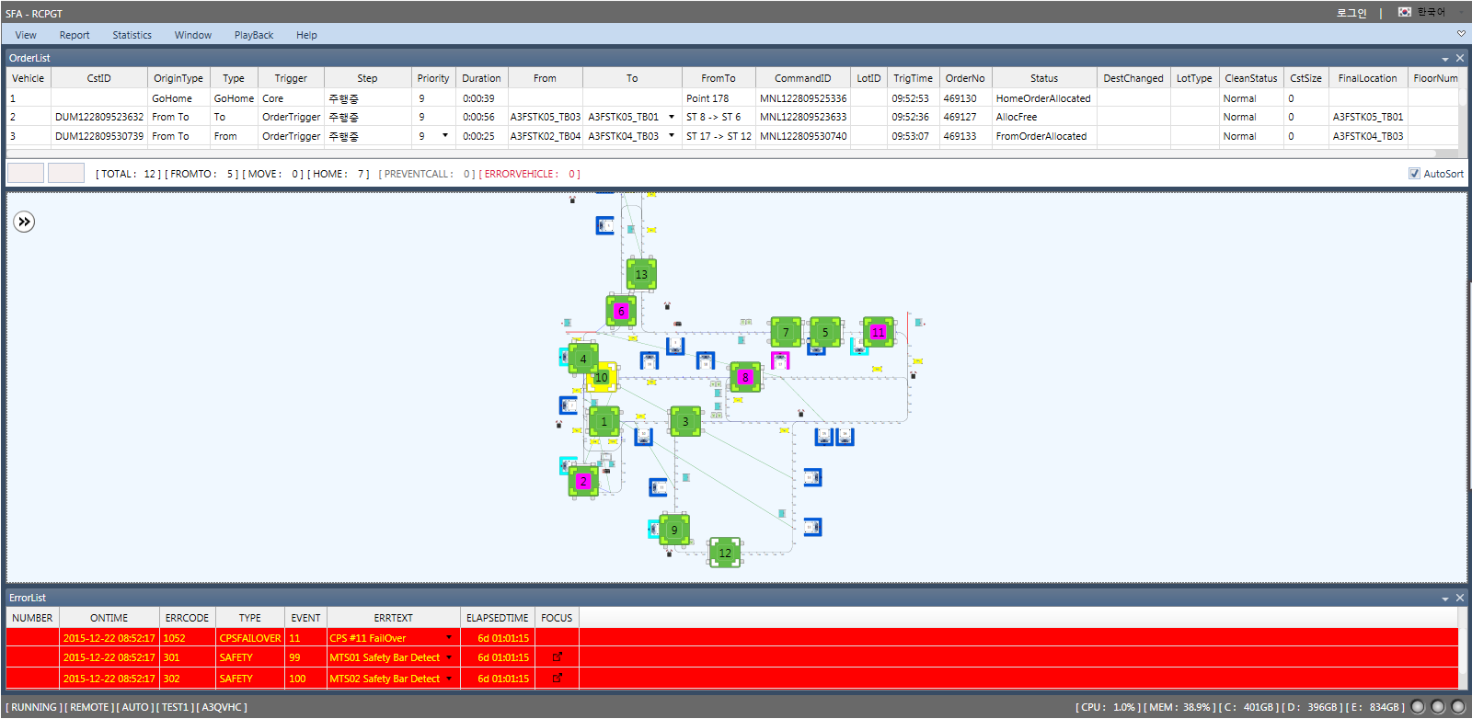

ㅐ[ OCS 화면 ]

OCS시스템 H/W 구성
항목 | 2. OCS 시스템 H/W구성
내용 | MCS -> OCS -> Vehicle의 H/W구성 파악
구성도 | * 시스템 구성은 사이트 별로 다를 수 있음  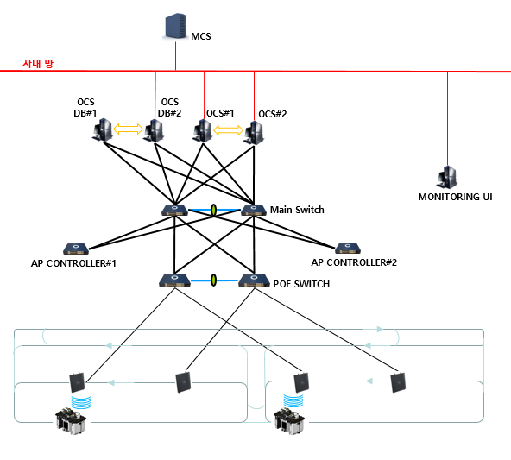

시스템 S/W 구성
항목 | 3. 시스템 S/W구성
내용 | OCS Program 구성과 Program별 기능 파악  시스템 요구사항 및 필수 설치 파일 파악
구성도 | 1) 시스템 요구사항 및 설치 파일  - Windows계열(XP이상)  - DataBase(MS SQL2016)  - .NetFrameWork 4.7.2이상 필요  - AccessDatabaseEngine필요  - XcomPro 필요  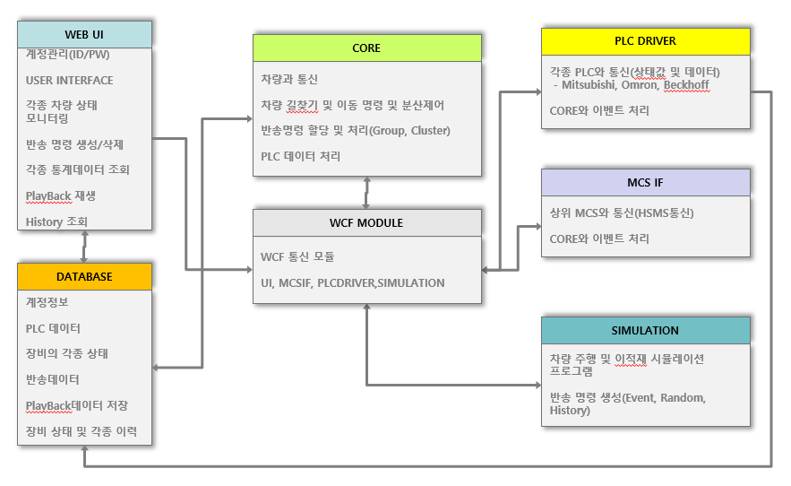

화면구성(기본구성요소)

전체 UI 구성화면
항목 | 4. 화면 구성 -> 4.1 전체 UI구성 화면
내용 | 전체 UI항목 별 기능 확인 및 사용법 파악  1  2  4  5  6  7  8  3
사용 방법 | 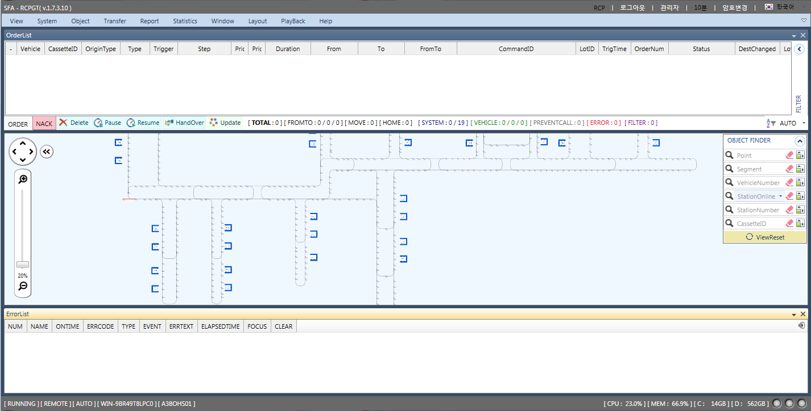 ① 사용자 정보 및 로그인  ② 메뉴 탭 : View, System, Object, Transfer, Report, Statistics, Window, Layout, PlayBack, Help으로 구성되어 있다.  ③ OrderList : Vehicle 차량의 명령 상태 확인  ④ 화면의 확대, 축소 조작 (마우스의 wheel scroll시 화면의 확대, 축소도 가능)  ⑤ 화면 layout : Point와 Segment, 차량 움직임 등을 알 수 있다.  ⑥ Point, Segment, Vehicle, Station, CassetteID 찾기 : ex) Point번호나 segment 번호 입력 후 Enter, 해당 숫자의 위치가 크게 표시되며, 찾아가는 기능  ⑦ ErrorList : OCS에서 발생하는 실시간 Error  ⑧ 현재 OCS서버의 CPU, Memory, HDD 사용률 표시

기본 UI 구성요소
항목 | 4. 화면 구성 -> 4.2 기본 UI구성요소
내용 | 기본 UI 구성요소 및 기능 파악  Object의 색상 의미 파악(p113 참조)
사용 방법 | 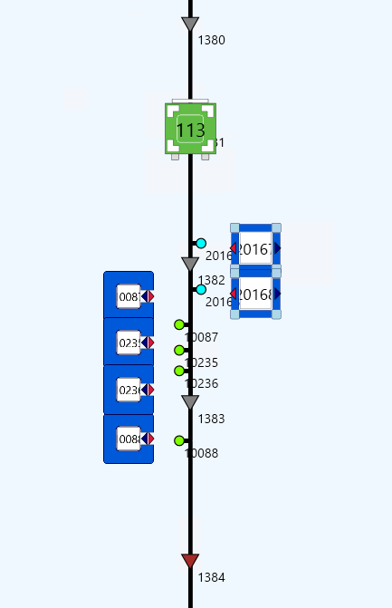  7  6  5  4  3  2  1  ① Normal Point : OHT가 정 위치 및 이동 가능한 위치  ② OHT : Over Head Transfer  ③ STB : OHT가 이/적재 하는 Buffer  ④ EQP Station : OHT가 이/적재 하는 EQP  ⑤ STB Point : STB이/적재 Point  ⑥ EQP Point : EQP 이/적재 Point  ⑦ Home Point : OHT가 이/적재 후 대기하는 Point

로그인 ID 등록
항목 | 5. 로그인 ID 등록
내용 | 작업자 권한에 따른 ID등록, 권한 부여 및 Guest계정의 System조작방지
사용 방법 | 1) Guest < User < Operator < Engineer < Manager 순으로 권한이 주어짐  - 권한에 따라 선택할 수 있는 메뉴가 제한되어 있음  2) 로그인 후 아무런 작업을 하지 않으면 LogoutTimeOver(시스템설정/TM메뉴) 시간 뒤에는 권한이 해제(자동 로그아웃) 된다 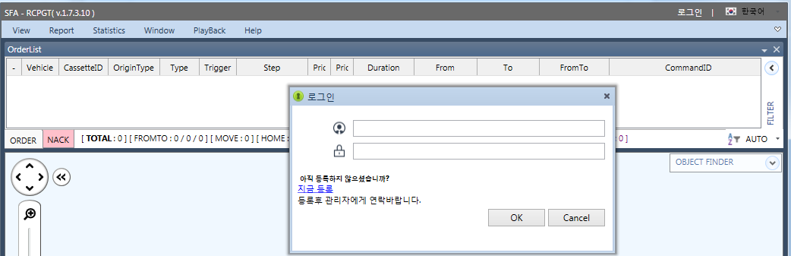  2  1  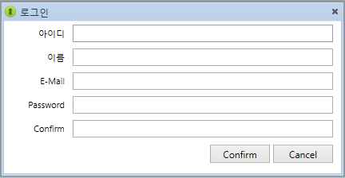  4  3  ① 화면 우측 상단 로그인 클릭  ② 지금 등록 클릭  ③ 정보 입력  ④ Confirm

View
항목 | 6. View
내용 | 사용자의 필요한 Object만 표시
사용 방법 | 1) 화면 Layout에 표시하는 항목이다.  1  4  3  2  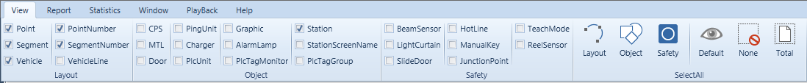  2) 개별적으로 SegArrow, SegmentNumber 등을 보고 싶다면 ①의 영역에서 해당 항목을 체크하면 된다.  3) Layout, Object, Safety, Default, None, Total별로 화면에 표시하고 싶다면 해당 항목을 클릭하면 된다
  그림 | 항목 | 설명
  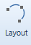 | Layout | ② Layout 항목을 화면에 표시한다.
   | Object | ③ Object 항목을 화면에 표시한다.
   | Safety | ④ Safety 항목을 화면에 표시한다.
   | Default | 기본 설정된 항목을 표시한다.
  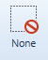 | None | 아무것도 표시하지 않는다.
  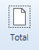 | Total | 전체 항목을 표시한다.

System

Home
항목 | 7. System – 7.1 Home -> 7.1.1 Home Point 추가
내용 | Vehicle이 이/적재 후 대기하는 Home Point를 추가 및 삭제  Home Point 추가 후 Order Group에 추가해야 한다.(p25 참조)
사용 방법 | 1  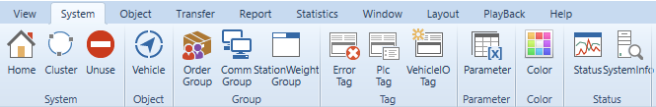  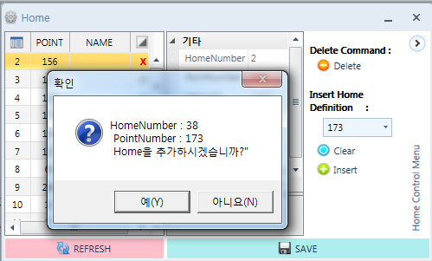  4  2  3  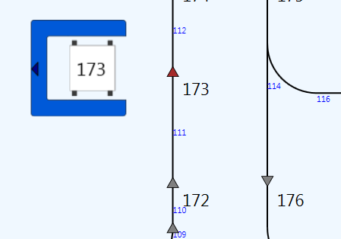  5  ① System –> Home 클릭  ② 버튼 누르면 Delete, Clear, Insert 할 수 있는 조작화면이 나타남.  ③ OHS Home Point의 List 값을 추가 (예: Point 173을 추가)  ④ 예(Y) 클릭  ⑤ Layout 상에서 Point 173이 갈색으로 변경되었다면 Home Point로 설정 된 것을 알 수 있다
항목 | 7. System – 7.1 Home -> Home Point Unuse 및 삭제
내용 | OHT가 이/적재 후 대기하는 Home Point를 삭제/수정
사용 방법 | 1) 생성한 Home point를 사용하지 않을 때 미 사용 Home point로 설정할 수 있다.  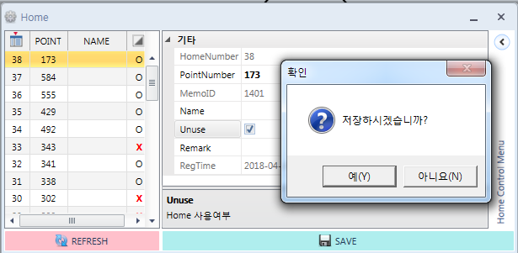  2  4  3  1  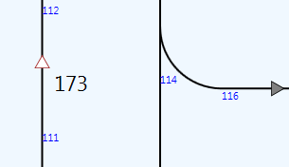  5  ① Unuse 할 포인트를 선택한다.  ② Unuse 체크 박스를 클릭  ③ Save 클릭  ④ 예(Y) 클릭  ⑤ Layout상에서 Home point로 설정된 20번 Point가 갈색으로 되었다면 Unuse가 설정이 된 것을 알 수 있다.  2) 이전에 추가한 Home point 173을 삭제 하고 싶다면 아래와 같은 절차를 따른다.  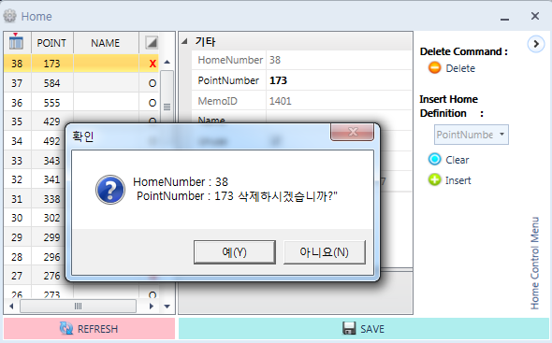  3  2  1  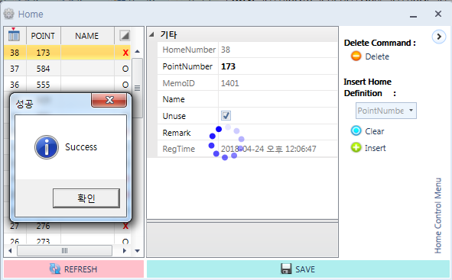  4  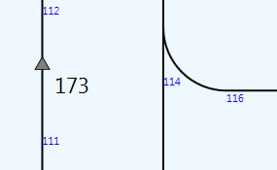  5  ① 삭제하고자 하는 포인트를 선택한다.  ② Delete 클릭  ③ 예(Y) 클릭  ④ 확인 클릭  ⑤ Layout 상에서 Point 173이 회색으로 변경되었다면 Home Point가 해제된 것을 알 수 있다

Cluster
항목 | 7. System – 7.2 Cluster
내용 | Dead Lock, 차량 특정구간 몰림 방지를 위한 기능  Cluster 추가 전 사전에 충분한 Simulation후 설정
사용 방법 | 1) 사용자가 지정한 Point의 집합 속에 몇 대의 차량을 유지하는 것, 해당 집합에 대하여 Blocking 및 기타 설정 등이 가능하다. 기본적으로 한 Cluster 내에는 한 대의 Vehicle 이 지정되게 끔 되어 있으나 여러 대 지정도 가능하다.  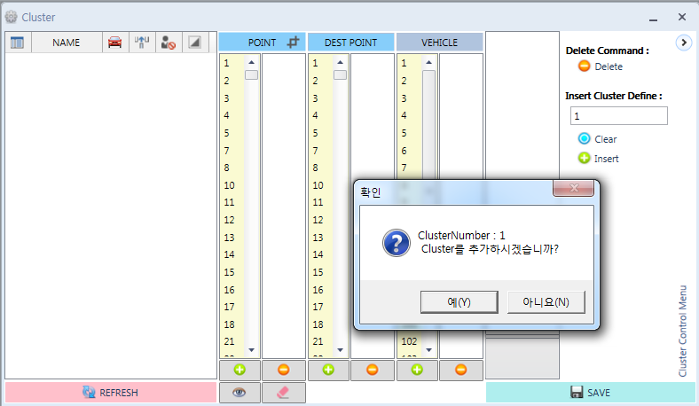  2  3  1  ① 버튼을 누르면 Delete, Clear, Insert 할 수 있는 조작화면이 나타남  ② 클러스터 Number입력 후 Insert클릭  ③ 예(Y) 클릭  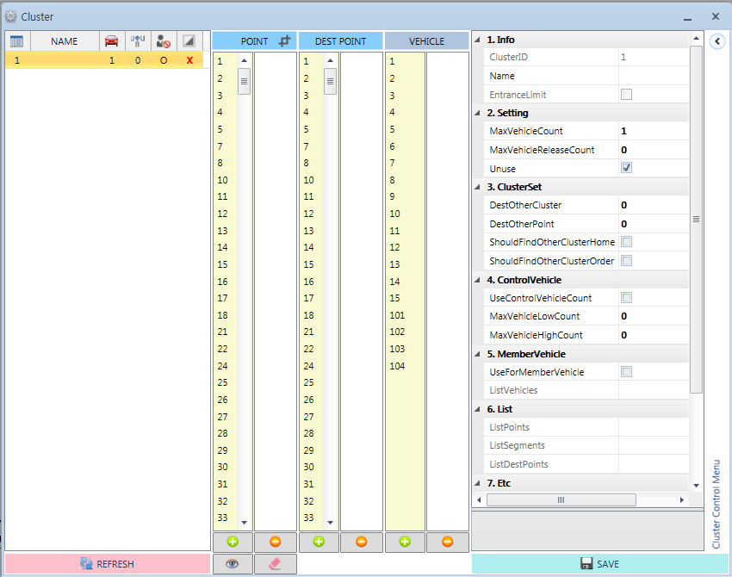  4  ④ Icon 설명  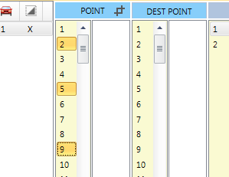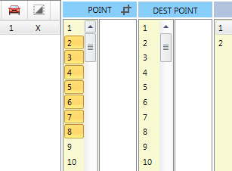  6  5  ⑤ Ctrl + Point Number 선택 후  ⑥ Shift + Point Number 드래그 후  ※ Cluster Point & Dest Point  - Point: Cluster 영역에 포함되는 포인트를 의미  - Dest Point : 목적지가 Dest Point에 있을 시 Cluster 영향을 받음  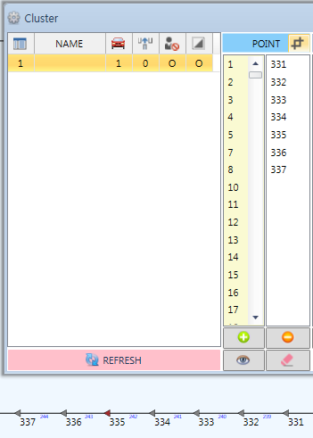  7  ⑦ 클릭 후 Point 영역 드래그  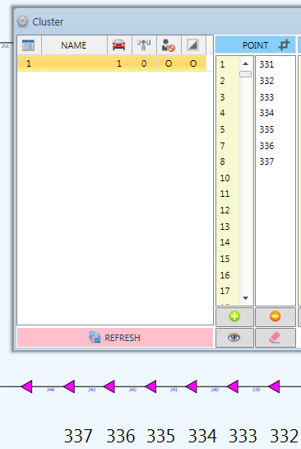  8  ⑧ 클릭하면 해당 Cluster의 영역이 표시된다.  클릭 시 추가된 영역 표시가 해제된다.  4) Cluster Info  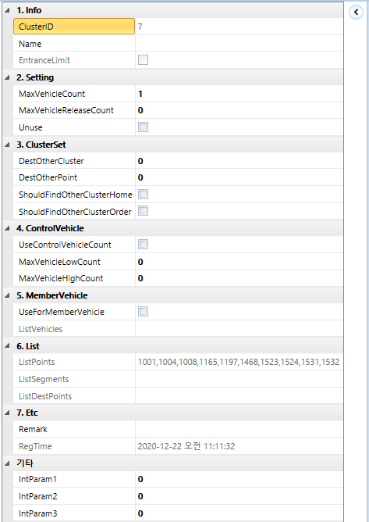  - Cluster ID : Cluster Number  - Name : Cluster Name  - MaxVehicleConut : Cluster 내로 들어올 수 있는 총 Vehicle 대수  - MaxVehicleReleaseCount : 특정 Cluster 투입 제한을 해제하는 Vehicle Count 수  - Unuse : Cluster의 기능을 Use/Unuse 시킨다  - DestOtherCluster : 특정 Cluster내에 있는 Vehicle이 밀어내기로 이동될 Cluster ID를 직접 입력(‘0’으로 설정하면 자동 검색)  - DestOtherPoint : 특정 Cluster내에 있는 Vehicle이 밀어내기로 이동 될 위치 Point를 직접 입력('0'으로 설정하면 자동검색)  - ShouldFindOtherClusterHome : 특정 Cluster 내에 있는 Vehicle이 밀어내기로 인해 대기 장소를 찾을 때, 현재 OHS가 속한 Cluster 이외에 다른 Cluster의 Home Point를 검색  - ShouldFindOtherClusterOrde : 특정 Cluster 내에 Order가 발생하는 경우, 해당 Cluster내에 있는 Vehicle이 Order 할당 우선순위가 된다.  - MaxVehicleLowCount : CLUSTER 차량 배출시작 기준(차량 수>MaxVehicleLowCount)  - MaxVehicleHighCount : CLUSTER 내부 Order 할당 금지 기준  (차량 수 > MaxVehicleHighCount)  - Use Member Vehicle : Control Vehicle Count에 대해서 특정 호기에만 적용 시키기  위하여 사용  - ListPoint : 해당 Cluster에 등록된 Point List  - Etc. 기타 : Spare
  Icon | Description
   | Point추가
   | Point삭제
   | 선택할 범위 다중 선택
   | 선택된 영역 표시
   | 선택된 영역 표시 해제

Unuse
항목 | 7. System -> 7.3 Unuse
내용 | Vehicle의 구간 진입 금지를 위한 Point/Segment Unuse 설정  반송지연이 발생할 수 있기 때문에 우회경로를 먼저 확인 후 설정
사용 방법 | 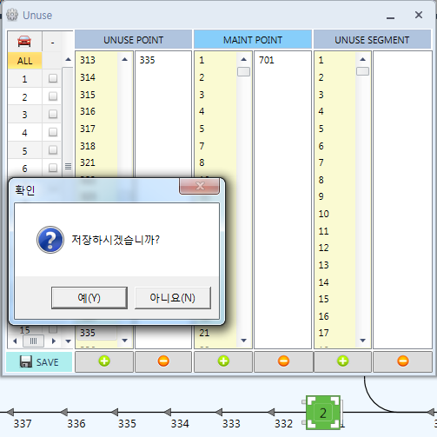  3  2  1  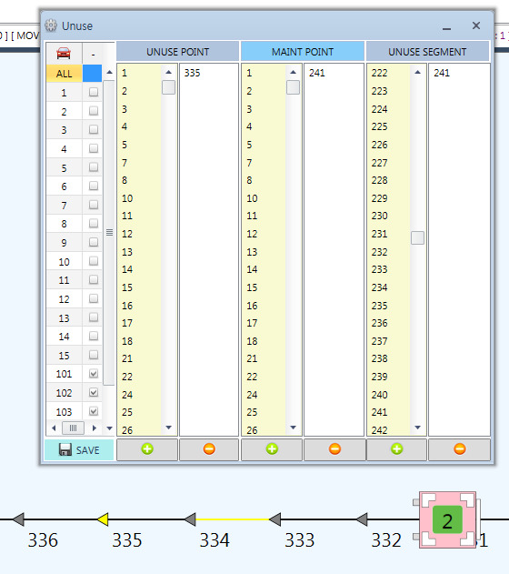  4  ① All(전체 차량) / 특정호기를 선택  ② Unuse point, segment를 선택한 후 SAVE클릭  ③ 예(Y)클릭  ④ 그림과 같이 Point 335회색에서 황색으로 변했으며 Unuse된 것을 확인할 수 있다.

Vehicle
항목 | 7. System -> 7.4 Vehicle
내용 | 신규 Vehicle추가 및 Number, Type, Comm Group등 설정  CommGroup을 먼저 추가 후 Vehicle 추가(p23참조)
사용 방법 | 1) 차량번호, 슬롯, 타입, COMMGROUPNUBER 설정  2) Vehicle Number는 실제 Vehicle Number와 동일하게 등록  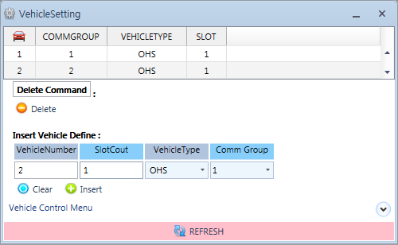  1  4  3  2  ① 버튼 누르면 Delete, Clear, Insert 할 수 있는 조작화면이 나타남  ② Insert Vehicle Define  - VehicleNumber : Vehicle Number지정  - SlotCount : 이/적재 가능한 Slot 개수 지정  - VehicleType : Vehicle Type ex) OHT, OHS, AGV, MCT 등 지정  - CommGroup : CommGroup Number 지정 ex) System - CommGroup설정  ③ Insert버튼 클릭  ④ Vehicle 추가확인

Order Group
1
항목 | 7. System -> 7.5 OrderGroup
내용 | Order에 대해 할당 받을 수 있는 Vehicle의 Group설정  Vehicle Type별 이/적재 가능한 Station파악 후 설정
사용 방법 | 1) 오더 할당 : 모든 Vehicle은 자신이 속한 Group의 Station 물량만을 처리한다. 단, From, To Station 모두 Group에 속해 있어야 한다.  2) Home Point : 모든 Vehicle는 오더 완료 후 자기가 속한 Group의 Home Point 중 Home Point를 선택한다 (가까운 Home Point 우선 선택)  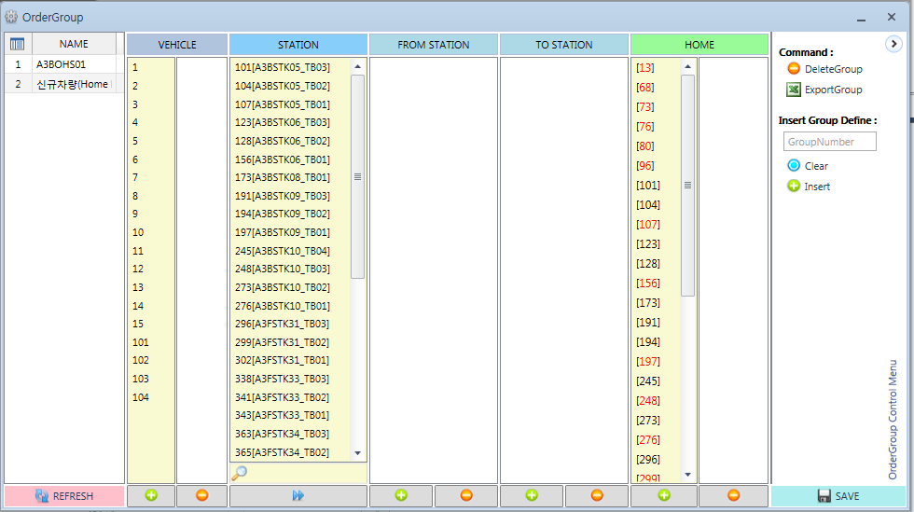  4  3  2  ① 버튼 누르면 Delete, Clear, Insert 할 수 있는 조작화면이 나타남  ② Group Number 입력 후 Insert 클릭  ③ Group 선택  ④ Vehicle, Station, Home 추가 후 SAVE클릭  버튼 클릭 시 From, To Station동시에 추가됨

Comm Group
항목 | 7. System -> 7.6 Comm Group
내용 | Vehicle의 통신 IP, Port, LimitTime, ProtocolType 등 설정
사용 방법 | 1) CommGroup와 Vehicle Number는 구분하기 쉽게 동일하게 설정  2) Protocol Type은 Vehicle Type에 맞게 설정  1  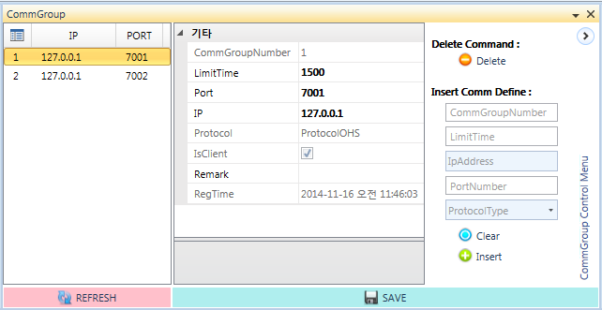  4  3  2  ① 버튼 누르면 Delete, Clear, Insert 할 수 있는 조작화면이 나타남  ② CommGroupNumber : Vehicle Number와 일치  - LimitTime : Vehicle 통신 LimitTime  - IpAddress : Vehicle 통신 IP  - PortNumber : Vehicle 통신 Port  - ProtocolType : Protocol Type  ③ Insert 클릭  ④ 설정 확인 후 SAVE클릭

StationWeightGroup
1
항목 | 7. System -> 7.7 StationWeightGroup
내용 | 해당 Station에 반송 명령이 생성되면 Segment 가중치를 부여하여 해당 반송이 우회경로로 반송할 수 있도록 경로 설정
사용 방법 | 3  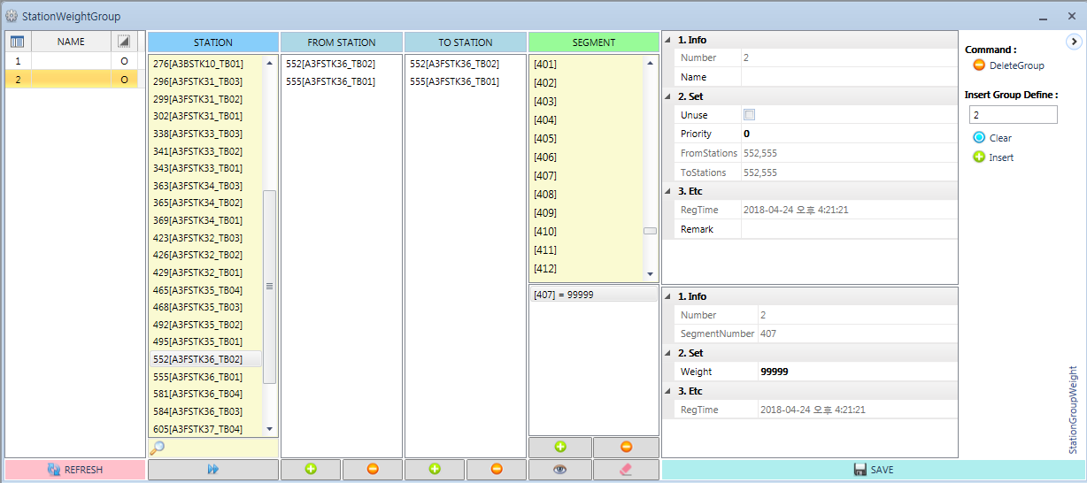  4  5  2  ① 버튼 누르면 Delete, Clear, Insert 할 수 있는 조작화면이 나타남  ② StationWeightGroup Number를 Insert  ③ 생성된 StationWeightGroup에 From, To Station 추가  ④ Segment 추가 후 Weight 값 할당  ⑤ ‘Save’ 클릭

ErrorTag
항목 | 7. System -> 7.8 ErrorTag
내용 | OCS에서 발생하는 모든 Error 추가  Error History 관리를 위한 Error 추가
사용 방법 | 1) OCS UI에 발생하는 모든 Error를 ErrorTag에 추가한다. ErrorTag에 등록되지 않은 Error 가 발생할 시 Not Defined Error가 발생한다.  1  3  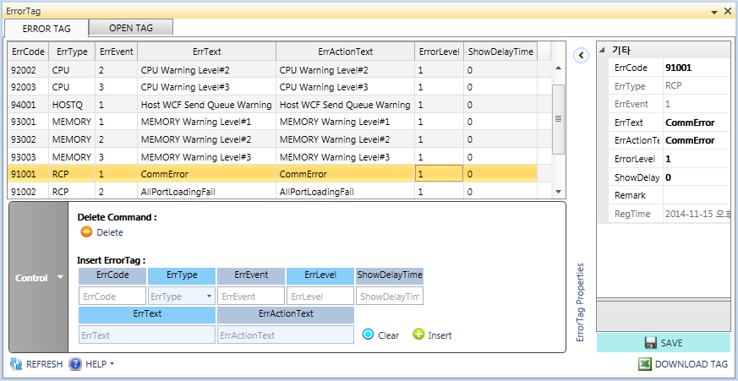  5  4  2  ① [ERROR TAG] 탭 클릭  ② Control를 클릭하면 ErrorTag를 편집할 수 있는 창이 열린다.  ③ 버튼 누르면 [기타]부분, [SAVE]클릭할 수 있는 창이 나타난다.  ④ ErrCode, ErrType, ErrEvent, ErrLevel, ShowDelayTime, ErrText, ErrActionText를 입력 후  [Insert] 클릭  ⑤여기까지는 한 줄 씩 넣는 방식이며, 엑셀로 편집하여 한꺼번에 Insert하는 방법이 있다. [DOWNLOAD TAG]클릭  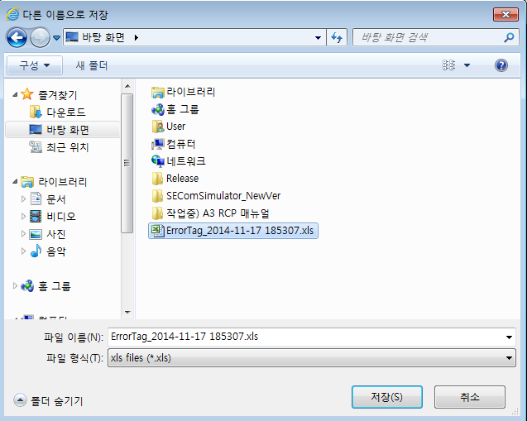  6  ⑥ Error Tag Excel File 다른 이름으로 저장  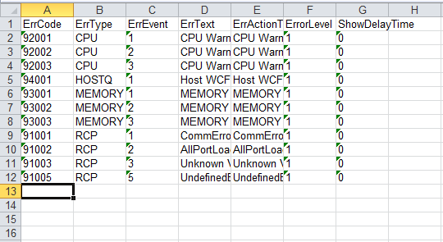  7  ⑦ Excel File 편집 후 저장  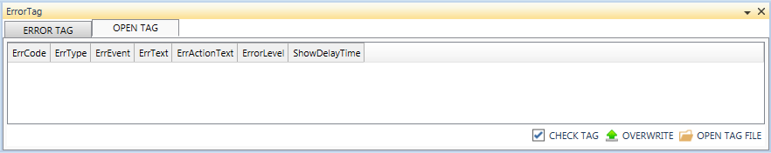  9  8  ⑧ ERROR TAG - OPEN TAG 선택  ⑨ OPEN TAG FILE 클릭 저장한 TAG FILE 불러오기  CHECK TAG 클릭 후 이상유무 확인  OVERWRITE 클릭 후 적용 확인

PLC Tag
항목 | 7. System -> 7.9 PLC Tag
내용 | PLC Driver에서 사용하는 Tag리스트를 추가/삭제 및 조회할 수 있다.  PLC와 통신하여 읽어오는 항목들을 등록한다.
사용 방법 | 4  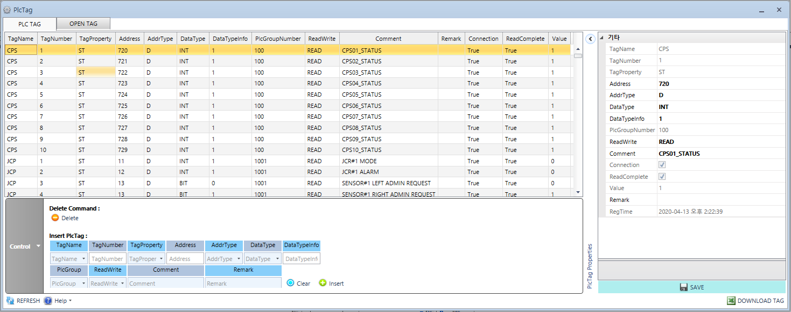  2  3  1  ① PLC Tag 개별로 한 개씩 추가 시 항목 입력 후 Insert 클릭  ② 추가된 Tag의 속성을 수정 필요시 수정 후 SAVE  ③ 추가된 PLC TAG항목  ④ OPEN TAG는 ErrorTag의 OPEN TAG와 사용법이 같으므로 생략

Vehicle IO Tag
항목 | 7. System -> 7.10 Vehicle IO Tag
내용 | Vehicle IO 항목에 I/O Index 번호에 명칭을 부여할 수 있다.  Vehicle Type 별로 설정 가능하며 IO의 Group화가 가능하다.  IO 값은 차량의 상태 Message에 포함되어 나오니 Vehicle Protocol Manual 참조
사용 방법 | 1) IO Tag추가방법  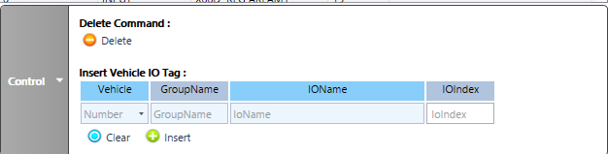  1  2  3  4  ① Vehicle Type 별로 같은 번호를 사용하여 선택  ② GroupName에 만들고 싶은 Group명칭 작성 같은 명칭으로 적힌 것끼리 그룹화  ③ IOName는 IO Index 값에 넣고 싶은 명칭 작성  ④ IO index 차량에서 받아오는 상태 값에 포함되어 있는 24바이트(192개 사용가능) 신호를 순서대로 나열하여 사용한다.  2) Object - Vehicle 설정방법  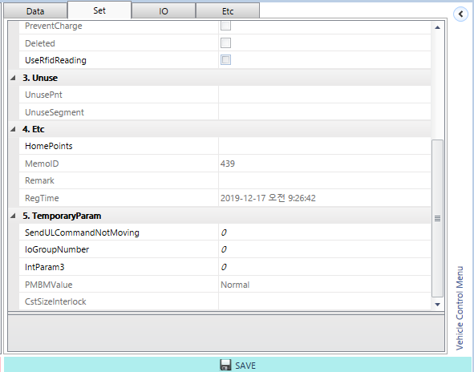  ① 상단 메뉴 중Object > Vehicle 선택 후 Set 탭 선택  ② 하단 TemporaryParam 메뉴의 IoGroupNumber의 값을 IO Tag VehicleNumber 값 입력  ③ ‘SAVE’클릭  ④ IO탭에 클릭 후 IO Name이 변경된 것을 확인할 수 있다, IO BIT가 활성화되면 초록색으로 표시됨  ⑤ OPEN TAG사용법은 Error Tag의 OPEN TAG와 동일하므로 생략

Parameter
항목 | 7. System -> 7.11 Parameter
내용 | OCS 중요한 설정내용 파악 및 셋팅  Parameter 변경은 충분한 사전 Simulation 후 설정
사용 방법 | 2  3  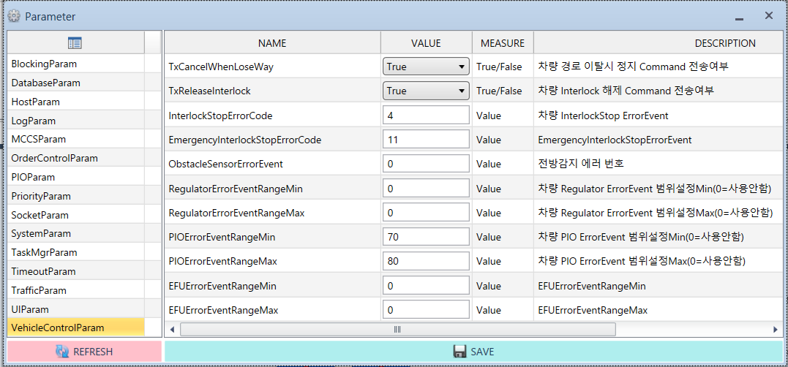  1  4  ① 유형별 분류되어 있는 Parameter 항목 중 설정 변경을 원하는 항목 선택  ② 각 항목별 세분화되어 있는 Parameter 중 설정 변경 원하는 항목NAME확인  ③ Value 항목에서 PARAMETER 사용 유무 TRUE/FALSE 변경 및 해당 값 변경  ④ 설정 변경 후 SAVE클릭  <각 파라미터 별 설명>  1) BlockingParam  2) DatabaseParam  3) DBInterfaceParam  4) HostParam  5) LogParam  6) MCCSParam  7) OrderControlParam  8) PIOParam  9) priorityParam  10) SocketParam  11) StationControlParam  12) SystemParam  13) TimeoutParam  14) TrafficParam  15) UIParam  16) VehicleControlParam
  KeepBlockingOnSegment | True/False | Segment중간에 멈췄을 경우 다음 포인트까지 블로킹 옵션  세그먼트 중간에 멈췄을 경우 해당 세그먼트의 블로킹까지 적용
  YieldToWaitingVehicle | True/False | 합류부에서 기다리는 차량 무시 옵션  AGV만 적용. 설정(FIFO/Priority)에 따라 합류부에 우선 진입이 가능한 차량이 있으면 기다려 주는 로직
  PushWeight | MiliSeconds | 앞에 있는 차량 밀어내는 명령 거리  움직이는 차량의 경로상에 있을 경우, 설정 값 이하의 거리가 남을 경우 앞의 차를 밀어낸다
  BlockFreeDistanceStraight | MiliMeter | 직선Segment에서 Blocking을 해제하는 기준 거리 값  차량에서 이동한 거리 값이 설정 값보다 더 많이 이동한 경우, 이 차량의 현재 세그먼트의 시작 포인트의 블로킹을 해제한다
  UseAutoBlocking | True/False | RCP에서 AutoBlocking 사용여부  차량 크기, 회전 반경에 의해 자동으로 생성된 블로킹 정보 사용 여부
  TimeWaitBeforeEscaping | MiliSeconds | 회피를 위해 기다리는 시간  SelfBlock 우회 명령(Move) 생성하기 전에 기다리는 시간
  EscapedFromBlockWaitSec | Seconds | 블로킹에서 해제될 때까지 기다리는 시간  블로킹에서 빠져나온 직후. 설정 시간 이후 완전히 빠져 나온거로 판단하고 동작
  EscapingFromBlockWaitSec | Seconds | 블로킹 해제 중 일 때 기다리는 시간  블로킹 해제 중. 설정 시간 이후 정상 동작
  SelfBlockedCheckCount | Count | SelfBlock을 설정하는 Blocking 당한 차량 수  자신이 아무 명령이 없을 때, 자기로부터 시작되는 블록 된 차량이 설정 값 이상일 경우 SelfBlock
  FromSelfBlockedCheckCount | Count | 자신이 프롬 명령을 수행 중 일때, 자기로부터 시작되는 블록 된 차량이 설정 값 이상일 경우 SelfBlock
  ToSelfBlockedCheckCount | Count | 자신이 투 명령을 수행중일때, 자기로부터 시작되는 블록 된 차량이 설정 값 이상일 경우 SelfBlock
  MoveSelfBlockedCheckCount | Count | 자신이 현재 무브 명령을 수행 중 일때, 자기로부터 시작되는 블록 된 차량이 설정 값 이상일 경우 SelfBlock, 다음 명령이 프롬/투 오더이면 From/ToSelfBlockedCheckCount의 값으로 카운트 된다
  HomeSelfBlockedCheckCount | Count | 자신이 홈 명령을 수행 중 일때, 자기로부터 시작되는 블록 된 차량이 설정 값 이상일 경우 SelfBlock
  SelfBlockedCheckTimeoutSec | Seconds | SelfBlock을 설정하는 Timeout 시간(0=사용 안함)  SelfBlock으로 인해 회피 명령이 생성되기까지 기다리는 시간 (0이면 바로 생성)
  LimitSelfBlockMoveTopRate | Percentage | SelfBlock체크를 제한하는 반송 상위비율(0=사용 안함)  현재 오더리스트에서 Duration이 가장 높은 시간 * (100 - 설정 값)보다 높은 duration인 오더를 가진 차량은 SelfBlock금지
  TimeToWaitSecReturn  SegmentBlocking | Seconds | 동일한 경로로 되돌아 갈 때 기다리는 시간(Blocking),(AGV만 사용)  차량이 움직이지 않고 설정시간 이상 기다린 이후에 자신이 왔던 경로로 돌아가는 명령 생성 가능, 자신이 블로킹중인 차량이 있을 때
  TimeToWaitSecReturn  SegmentNoBlocking | Seconds | 동일한 경로로 되돌아 갈 때 기다리는 시간(NoBlocking),(AGV만 사용)  차량이 움직이지 않고 설정시간 이상 기다린 이후에 자신이 왔던 경로로 돌아가는 명령 생성 가능, 자신이 블로킹중인 차량이 없을 때
  DBBackupFolder | Value | Database Backup 경로(ex: d:\Backup\)
  DBBackupFolder2 | Value | Database Backup 경로(ex: d:\Backup\)  여분의 백업 경로(DBBackupFolder와 다른 경로로 지정하여 사용)
  DBBackupPeriod | Days | Database Backup파일 저장 기한
  DBBackupInterval | Hours | Database Backup 실행 주기(0=사용 안함)
  DeleteRowsPlayBack | Rows | PlayBack데이터 최대삭제 Line수
  DeleteRowsInterval | Minutes | PlayBack데이터 삭제명령 주기(0=사용 안함)  PlayBack 및 HistoryLog데이터 삭제 명령 주기
  UseDBInteface | True/False | DBInteface 사용여부
  CreateZipAnd  DeleteLogIntevalMinute | Minutes | 압축 파일생성 주기(분)  압축 파일을 생성/로그파일 삭제를 위해 확인하는 주기
  TransferAndDeleteZip  IntervalMinute | Minutes | FTP전송 주기(분)  파일을 보내고 지우기 위해 확인하는 주기
  AllDirectoryDelete  IntervalDay | Days | 디렉터리삭제 주기(일)
  TransferMaxCount | Values | 한 번 전송 시, 파일개수  한번에 전송 가능한 파일 개수 / 한번에 압축하는 파일 개수
  Eqp Name | Values | 설비 명
  FIleLogPath | Values | DBInterface 로그 경로
  FtpHostIP | Values | FTP IP주소
  FtpHostPort | Values | FTP Port번호
  FtpUserID | Values | FTP 아이디
  FtpPassword | Values | FTP 패스워드
  FtpPath | Values | FTP 경로
  HostMsgTimeout | MiliSeconds | 발생시간-보고시간의 시간차이 값으로 Host보고 무시하는 값(0=사용 안함)  설정 값 이상 타임아웃 발생시, 로그 기록
  HostQWarningCount | Count | HostMsg 경고 창 발생하는 메시지가 호스트로 전송될 메시지가 전송 전 저장되어 있는 개수가 설정 값보다 클 경우 알람 발생
  SendWcfMsgCount | Count | Wcf 메세지 동시에 보내는 개수
  AutoClearWcfMsgFailCount | Count | 메세지 자동으로 지우는 설정 값(연속 전송 실패 횟수)  연속으로 설정 값 횟수만큼 메시지 전송 실패 시, 큐에 있는 호스트 메시지 삭제
  SendMonitored  VehicleTimeoutSec | Seconds | MonitoredVehicle 보고 주기 (0=NotUse)
  SendMonitored  VehicleMsgCount | Count | SendMonitoredVehicleMsgCount(0=All)  MonitoredVehicle 보고 시 한번에 설정 값만큼의 차량을 보고한다
  UsePreTransfe rCommand | True/False | UsePreTransferCommand PreTransferCommand 기능 사용 여부
  SendPreHandOffTime  MSecFromOrder | MiliSeconds | FromOrder PreHandOff 보내는 시점(0=제자리)  프롬 명령의 목적지까지 도착 시간이 설정 값 이하일 경우 PreHandOff보고
  SendPreHandOffTime  MSecToOrder | MiliSeconds | ToORder PreHandOff 보내는 시점(0=제자리)두령의 목적지까지 도착 시간이 설정 값 이하일 경우PreHandOff보고
  LogTrafficData | True/False | Vehicle 상태 값 로그 기록 여부
  LogRecvData | True/False | Order관련 로그 기록 여부
  LogDebuggingData | True/False | Debugging용 로그 기록 여부
  RcpLogPath | Values | RCP로그가 저장되는 경로(ex:d:\)
  RcpLogPathSDCPolicy | True/False | 로그저장 SDC용 설정, 경로명에 OLED가 포함
  LogMaxMsgCount | Counts | 파일로그기록 최대 라인 수
  LogMaxWriteRowCount | Counts | 한번에 기록하는 최대 라인 수
  LogWriteInterval | MiliSeconds | 파일로그기록 주기
  LogPeriodFileLog | Days | Core에서 발생한 이벤트 로그 저장 기한
  LogPeriodPlayBack | Days | DB PlayBack로그 저장 기한
  LogPeriodHistory | Days | DB History로그 저장 기한
  LogPeriodAlarmHistory | Days | DB AlarmHistory로그 저장 기한
  LogPeriodOrderHistory | Days | DB OrderHistory로그 저장 기한
  LogPeriodCommHistory | Days | DB CommHistory로그 저장 기한
  LogPeriodHsmsHistory | Days | DB HsmsHistory로그 저장 기한
  LogPeriodMoveHistory | Days | DB MoveHistory로그 저장 기한
  UseFailOverRequest | True/False | MCCS에 FailOver요청 여부  RCP -> MCCS로 FailOver요청 기능 사용 여부  CPU / Memory Warning 3단계 / Host Disconnect 시, FailOver요청
  FailOverFilePath | Value | FailOver요청 파일 경로  MCCS의 FailOver 요청 INI파일이 위치한 경로
  FailOverFileName | Value | FailOver요청 파일 이름  FailOver 요청 INI파일 이름
  HostDisconnectTimeout | Seconds | Host Disconnect Timeout 발생시 FailOver(0=사용 안함)
  MaxAllocWeight | MiliSeconds | Move 명령 내리는 거리  차량으로 한번에 G명령을 내릴 수 있는 거리
  IsSoonArriveByWeight | MiliSeconds | 기준 이하로 거리가 남으면 Move 명령 다시 내리는 거리  차량으로 내린 G명령의 남은 거리가 설정 값 이하이면 다시 MaxAllocWeight만큼의 명령을 내린다
  TxOrderWithChargeCommand | True/False | 이/적재명령과 충전명령 동시에 전송여부, AGV사용
  TxOrderWithCharge  CommandCheckGroup | True/False | 이/적재명령과 충전명령 동시에 전송할 때 그룹체크 여부, AGV 사용  이/적재 포인트와 충전 포인트가 같은 그룹에 있는지 확인
  SelectHomeInSameGroup | True/False | 같은 그룹내에서 HomePoint 찾기 옵션
  SelectOtherHomePoint | True/False | Home명령의 HomePoint 변경 가능 옵션  Home/Charge명령중 다른 Home/Charge포인트로 명령을 변경한다  단방향 로직을 사용중일 경우에 사용 가능함
  LimitSecTargetPoint  ForHandOver | Seconds | 목적지까지 남은 시간이 설정 이하면 HandOver시키지 않는 옵션
  LimitSecHandoverInError | Seconds | 에러 발생한 Vehicle을 설정시간동안 Handover시키지 않음
  emJoinRuleType | Enums | 합류부에서 차량 선택하는 기준(0:FIFO, 1:Priority)  FIFO : 먼저 진입한 차량을 먼저 합류부로 보낸다.  Priority : 수행중인 명령의 Priority가 높은 차량을 먼저 합류부로 보낸다 .  기다린 시간이 30초 이하일 경우만 해당 선택기준 적용
  emOrderJoinRuleType | Enums | 합류부에서 우선 통과시키는 기준(0:NotUse, 1:From, 2:To, 3:Move, 4:Home)  FIFO/Priority의 값이 같아서 우선순위가 정해지지 않을 경우,  수행중인 오더에 따라 합류부에 먼저 진입시킬 차량을 선택한다
  UpdateStation  WorkTypeByLastWork | True/False | Station의 WorkType을 마지막 작업한 방향에 맞게 바꿀 건지 여부  A3 FAB층만 적용
  HandleAltTransferOrder | True/False | AltPort Order Handling 사용여부(해당 포트의 다른 명령 실행중이면 할당 안되게 잠시 대기하는 기능)
  FindPathLimitTime | MiliSeconds | 길찾기 수행하는 주기(0=제한 없음)
  MaxTransferWaitTimeSec | Seconds | 다음 오더를 수행하기위해 이/적재후 기다리는 시간 사용 안함  (특정AGV 사용)
  PostOrderAbnormal | True/False | Order AbnormalCase 알림 여부Nack리스트에 추가 여부
  CheckTransfer  DeliverOrderGroup | True/False | TransferDeliver명령 오더그룹 확인 여부  To명령일 경우 해당 명령이 오더 그룹에 존재하는지 확인
  DestRemainTime | MiliSeconds | DestRemainTime 보고하는 시간 설정, 이/적재 목적지까지 설정 값 이하의 시간만큼 남았을 경우, CarrierDestRequest보고를 한다
  DestUpdateOnlyOnce | True/False | DestUpdate마다 DestRequest보고 여부  DestRequest를 한번만 보고할지, Dest가 변경될 때마다 보고할지 설정  A3 TOHS만 적용
  CanAllocInWarningError | True/False | 경알람의 경우 명령 할당여부
  RetryCountFromOrder | Counts | FromOrder PIO에러시 재시도 횟수
  RetryCountToOrder | Counts | ToOrder PIO에러시 재시도 횟수
  DeleteOrderWithJobFail | True/False | PIO에러 발생시 Order삭제여부
  CheckWorkingTime  AfterSendCommand | MiliSeconds | 이/적재 명령 보낸 후 이/적재 확인하는 시간 딜레이
  SendFromToCommand  Interval | MiliSeconds | 이/적재 명령 재전송 주기
  WaitTimeAfterPIOError | Seconds | PIO 알람 이후 기다리는 시간 설정(0=사용 안함)  To명령일때만 적용
  PriorityChangeTime | Seconds | Priority가 증가(+1)되는 시간 주기
  AdvantagePerPriority | Seconds | 1-Priority당 가중치
  PollingInterval | MiliSeconds | 차량과 상태 및 명령을 주고받는 통신 주기
  CommandPollingInterval | MiliSeconds | G,M,L,U 등의 명령을 보내는 주기
  ParkingPollingInterval | MiliSeconds | Parking영역에 있는 차량과 상태를 주고 받는 통신 주기
  SendParkAreaBit | True/False | Parking영역에 차량이 있을 경우, RCP -> 차량으로 Parking영역에 있다고 알려주는 비트 전송 여부
  CommErrTimeoutSec | Seconds | 통신 에러 Timeout  통신 에러를 발생시키기까지 기다리는 시간
  CommRecvTimeoutSec | Seconds | 차량으로부터 응답을 받지 못하면 설정 시간 이후 Timeout으로 판단, No Reponse 카운트를 증가시킨다
  .SockTriggerTimeoutSec | Seconds | 통신Socket 재생성 Timeout  통신이 안될 때, 소켓을 재생성하여 시도하는 주기
  SockTriggerFirst  TimeoutSec | Seconds | 최초 통신 재 접속 시도 시간  차량이랑 통신이 안될 때 처음으로 연결을 끊는 시간
  WriteCommPacket | True/False | 통신Packet 로그기록 여부  통신 로그를 Packet까지 기록
  StatusPacketCheckSize | Bytes | 통신Packet StatusMsg CheckSize(0=사용 안함)  비클과 주고받는 상태 메시지의 길이를 확인, 설정 값과 다를 경우 처리 안함
  OmPlcBlockReadByte  Count | Bytes | NT800통신시 Vehicle에 요청하는 OmPlcBlockByte  AGV사용  OmPlc영역에서 사용하는 바이트 수 설정
  InstallRemoveReport  WaitTimeSec | Seconds | 이/적재 완료 후 Install/Remove 보고 기다리는 시간  이/적재 완료 후, 설정 시간 내에 Cst Install/Remove 되지 않으면 알람 발생
  InstallRemoveReportWait  TimeSecCheckInterval | Seconds | Install/Remove 보고 확인 시간 주기
  WaitInOutEventReverse | True/False | WaitInOut Event ReverseMode  WaitInOut 보고를 Station에 설정된 값과 반대로 보고 할지 여부
  AutoCreateTransfer  TimeoutSec | Seconds | Cassette AutoTransferCommand TimeoutSec(0=NotUse)  대체 반송명령이 생성되기까지 시간
  SystemRunTimeoutSec | Seconds | 프로그램 실행 시 WarmingUp -> Run으로 바뀌는 시간(위치를 알수없는 차량 존재 시)
  SystemRunVehiclePercent | Percentage | 프로그램 실행 시 WarmingUp -> Run으로 바뀌는 기준차량수(설정%보다 적을 때)
  SystemRunWarmingUp | Seconds | WarmingUp시 위치를 알수없는 차량 알람 발생 Timeout  설정 시간 이상 유지 시, UnknownPosition 알람 발생
  SystemAutoRun  TimeoutSec | Seconds | SystemAutoRunTimeoutSec (0 = NotUse)  위치를 알 수 없는 차량이 있더라도 설정 시간이 지나면 프로그램 정상 기동 여부
  CPUWarnLevel1 | Percentage | CPU 1차 경고 Level
  CPUWarnLevel2 | Percentage | CPU 2차 경고 Level
  CPUWarnLevel3 | Percentage | CPU 3차 경고 Level
  CpuWarnLevel1SecTime | Seconds | CPU 1차 경고 Level Timeout(0=사용 안함)
  CpuWarnLevel2SecTime | Seconds | CPU 2차 경고 Level Timeout(0=사용 안함)
  CpuWarnLevel3SecTime | Seconds | CPU 3차 경고 Level Timeout(0=사용 안함)
  MemoryWarnLevel1 | Percentage | Memory 1차 경고 Level
  MemoryWarnLevel2 | Percentage | Memory 2차 경고 Level
  MemoryWarnLevel3 | Percentage | Memory 3차 경고 Level
  MemoryWarnLevel1  SecTime | Seconds | Memory 1차 경고 Level Timeout(0=사용 안함)
  MemoryWarnLevel2  SecTime | Seconds | Memory 2차 경고 Level Timeout(0=사용 안함)
  MemoryWarnLevel3  SecTime | Seconds | Memory 3차 경고 Level Timeout(0=사용 안함)
  HDDWarningSpaceGB | GByte | HDD 여유용량 설정 이하 시 경고 발생(0=사용 안함)
  PlcDataPollingTimeMSec | MiliSeconds | PlcTagData 가져오는 주기
  PointRelease  Interlock | Value | Point PassSet/Reset Interlock  ','로 구분되는 포인트 넘버를 설정. 설정된 포인트만 포인트 타입 변경 가능
  PlcConnectionEvent  Count | Counts | PlcConnectionEventCheckTimeSec 에서 설정한 시간동안 PlcDisconnect 발생한 횟수가 이 설정 값 보다 클 경우 알람 발생
  PlcConnectionEvent  CheckTimeSec | Seconds | PlcConnectionEventCheckTimeSec  PlcDisconnect 기록을 유지하고 있는 시간 설정
  LongStayTimeoutSec | Seconds | Vehicle 무언정지 알람 Timeout
  LongStayTimeoutSec  InWorking | Seconds | Vehicle 이/적재 중 무언정지 알람 Timeout
  LoadingFailTimeoutSec | Seconds | Order없는데 화물감지 되는 차량 알람 Timeout
  WaitInSendTimeoutSec | Seconds | WaitIn 이벤트 주기적으로 보내는 시간
  WaitOutSendTimeoutSec | Seconds | WaitOut 이벤트 주기적으로 보내는 시간
  FirstWaitInOutSend  TimeDelayMSec | MiliSeconds | 최초 WaitInOut보고시 딜레이 시간  최초로 WaitInOut보고시 설정 시간 이후 보고
  WaitLimitTimeoutSec | Seconds | Command에 대한 동작이 없을 때 재송신하는 시간
  IdleVehicleWaitTimeout | Seconds | Home에 위치하지 않은 차량의 Home Order 생성시간
  IdlIdleVehicleWaitTimeout  InMTL | Seconds | MTL에 올라온 차량이 등록된 후 Home Order 생성시간
  NoOrderMovingVehicle  TimeoutSec | Seconds | Order없이 움직이는 차량 체크 Timeout(0=사용 안함)
  WaitBufferInstall  TimeoutSec | Seconds | Order 수행 중 Buffer Install 기다리는 시간(0=사용 안함)  이/적재 포트가 TransferBuffer일 경우, 포트에서 Cst Install되기까지 기다려 주는 시간 값. 설정 값 이후에는 완료로 판단
  WaitBufferRemove  TimeoutSec | Seconds | Order 수행 중 Buffer Remove 기다리는 시간(0=사용 안함)  이/적재 포트가 TransferBuffer일 경우, 포트에서 Cst Remove 되기까지 기다려 주는 시간 값.  설정 값 이후에는 완료로 판단
  ErrorVehicleHandOver  TimeoutSec | Seconds | 에러난 Vehicle의 반송명령 할당해제 하는 시간(0=사용 안함)  설정 값 이상 에러 상태가 지속되면 차량에 할당된 FromTo명령 할당해제
  UnAllocatedOrder  TimeoutSec | Seconds | 할당되지 않은 명령 알람 발생시키는 시간(0=사용 안함)
  NoWayVehicle  TimeoutSec | Seconds | 반송중인 차량이 경로를 찾을 수 없을 때 알람 발생시키는 시간(0=사용 안함)
  WaitLimitTimeout  SecInMTLPoint | Seconds | MTL PIO Point에서 기다리는 시간  MTL PIO포인트에서 Move명령을 재전송 하는 시간
  TransferCommandRecv  TimeoutSec | Seconds | Host반송명령이 일정시간 동안 수신 되지 않을 때 알람 발생시키는 시간(0=사용 안함)
  HandleMasterStopWait  TimeoutSec | Seconds | HandleMasterStopWaitTimeout
  JCPHeartBeatTimeoutSec | Seconds | JCPHeartBeatTimeoutSec  설정 값 시간 이상 JCP - Heartbeat태그의 값이 변경되지 않으면 알람 발생
  UseBothWay | True/False | 길찾기 양방향 로직 사용 여부
  NormalVehiclePenalty  MSec | MiliSeconds | 정상차량에 대한 기본 Penalty값
  MovingVehiclePenalty  MSec | MiliSeconds | 움직이는 차량에 대한 Penalty값
  ErrPenaltyHeavyMSec | MiliSeconds | 에러(중알람) 발생한 차량에 대한 Penalty값
  ErrPenaltyLightMSec | MiliSeconds | 에러(경알람) 발생한 차량에 대한 Penalty값
  ErrPenaltyMSec | MiliSeconds | 에러 발생한 차량에 대한 Penalty값
  BlockPenaltyMSec | MiliSeconds | 블로킹 걸린 차량에 대한 Penalty값
  CollisionPenalty | MiliSeconds | 마주오고 있는 차량에 대한 Penalty값  양방향 로직에서만 사용  CheckLimitCollisionWeight의 설정 값 까지만 차량이 마주치는지 체크한다
  CPSDownPenaltyMSec | MiliSeconds | CPS Down된 영역의 Penalty값  사용 안함. CPS DOWN구간 Penalty값 무한으로 사용
  InterlockStopPenalty  MSec | MiliSeconds | InterlockStop걸린 영역의 Penalty값
  OrderSecFrom | Seconds | From오더를 수행하는 차량에 대한 Penalty값
  OrderSecTo | Seconds | To오더를 수행하는 차량에 대한 Penalty값
  ToleranceWeight | MiliSeconds | 마주치는 정도 ToleranceValue  두 차량이 마주치는 위치까지 도달하는데 소요되는 시간 값들의 차가 설정 값보다 작으면 충돌하는 것으로 판단
  CheckLimitCollision  Weight | MiliSeconds | 설정 이하 까지만 Collision Path를 체크함
  HandOverWeight | MiliSeconds | 현재 차량이 명령이 HandOver발생시 Weight 추가 값
  ApplyWeightFromTo  Seconds | True/False | Weight계산시 이/적재시간 반영여부  OrderSecFrom / OrderSecTo 값 적용 여부
  UnuseByStationPenalty  MSec | MiliSeconds | UnuseStation Penalty값  Station의 Unuse 포인트 / 세그먼트 기능 사용시, 설정 값 만큼의 Penalty 부여
  CurveJunctionPenalty  MSec | MiliSeconds | 커브 합류지점 가중치  합류지점을 경로로 가지고 있는 차량이 있으면, 합류지점의 Curve타입 세그먼트에 설정 값만큼 가중치를 더한다
  .JunctionPenaltyMSec | MiliSeconds | 합류지점 가중치(0=사용 안함 )  합류포인트 이후의 직선 세그먼트를 경로로 가지고 있는 차량이 있으면, 해당 세그먼트에 설정 값만큼  가중치를 더한다
  JunctionPenaltyApply  Count | Counts | 합류지점 적용하는 포인트 개수  차량의 현재 위치에서부터 설정된 개수의 포인트까지 확인하여 Junction Penalty를 적용한다
  JunctionPenalty  LimitTime | Seconds | 합류지점까지 계산하는 제한 거리 값  차량의 현재 위치에서부터 설정된 거리 값 이하의 포인트까지 확인하여 Junction Penalty를 적용한다
  NeedToDetour  ApplyWeight | MiliSeconds | 차량이 블로킹 당한 상태이며, 현재 위치에서 나가는 세그먼트가 다른 차량의 경로나 블로킹과 겹치는 경우, 적용하는 패널티 값
  OrderWarningTimeout | Seconds | OrderList에 Warning으로 바뀌는 시간
  OrderAlertTimeout | Seconds | OrderList에 Alert으로 바뀌는 시간
  LogoutTimeover | Seconds | 자동 로그아웃되는 시간
  WarningErrorTimeover | Seconds | ErrorList에 Alert으로 바뀌는 시간
  ZoomFocusLevel | Levels | ErrorList의 Focus ZoomLevel
  LoginMsg | Values | 로그인시 보이는 문구(줄 바꿈 [ BackSlash + n ])
  SelectPMBM | True/False | Vehicle LineOut시 PM,BM선택창 활성화 여부
  UseVehicleScreenName | True/False | UseVehicleScreenName
  UseFlexSeg | True/False | 차량 정 위치 OpCode 전송옵션 사용여부(AGV)
  SendOpCodeWith  MoveOrder | True/False | 차량 이동명령 + 이/적재 OpCode 전송여부(AGV)
  MoveCreate  CountForIStatus | Value | 정 위치 실패할 경우 Move 생성 횟수
  PreventFromToCmd  InStation | True/False | 차량 Station정위치 실패 시 Move생성여부, 이/적재 목적지에서만 사용
  OnPointTolerance | MiliMeter | 정위치를 체크하는 허용오차  RCP에서 알고 있는 거리 값과 차량에서 받은 거리 값의 차를 허용하는 설정 값
  TxCancelWhenLoseWay | True/False | 차량 경로 이탈 시 정지 Command 전송여부, W 명령 전송여부
  TxReleaseInterlock | True/False | 차량 Interlock 해제 Command 전송여부,R명령 전송 여부
  InterlockStopErrorCode | Value | 차량 InterlockStop ErrorEvent
  ObstacleSensorErrorEvent | Value | 전방감지 에러 번호
  ObstacleSensorDetect  Distance | MiliMeter | 전방감지시 밀어내기를 위한 거리 값(이하)  다른 차량이 전방감지 에러가 발생한 상태이며, 내 차량과의 거리가 설정 값 이하면 내가 밀려난다
  RegulatorError  EventRangeMin | Value | 차량 Regulator ErrorEvent 범위설정Min(0=사용 안함)
  RegulatorError  EventRangeMax | Value | 차량 Regulator ErrorEvent 범위설정Max(0=사용 안함)
  PIOErrorEventRangeMin | Value | 차량 PIO ErrorEvent 범위설정Min(0=사용 안함)
  PIOErrorEventRangeMax | Value | 차량 PIO ErrorEvent 범위설정Max(0=사용 안함)
  UseCleanModule | True/False | 차량 청소 모듈 사용여부, True로 설정할 경우, 차량으로부터 청소 모듈 신호값을 받으면 차량을 콜 금지 시키고 설정된 사이클 무브가 있다면 실행시킨다
  UsePatrolModule | True/False | Patrol Module 사용 여부
  CheckVehicleAllocPoint | True/False | 차량 AllocPoint 확인하여 재명령 내리는 옵션  True일 경우 차량이 move명령을 가지고 있는 상태에서 AllocPnt가 0이면서 A 혹은 I 상태가 된다면 차량의 Alloc 해제 이후 G명령 재전송

Color
항목 | 7. System -> 7.12.Color
내용 | OCS의 모든 Object별 구분을 위해 색상 변경
사용 방법 | 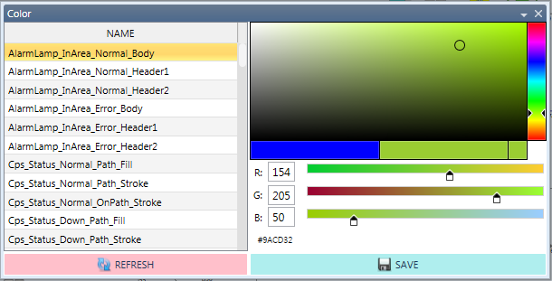  4  3  1  2  ① 색상 변경 원하는 Object의 Name확인 및 선택  ② 색상의 채도 마우스 커서 클릭 후 변경가능  ③ 색상의 채도 수치입력으로 변경가능  ④ 색상 변경 후 SAVE 클릭

Status
항목 | 7. System -> 7.13.Status
내용 | 해당PC의 DataBase의 여유공간, 설치위치, 현재상태 확인
사용 방법 | 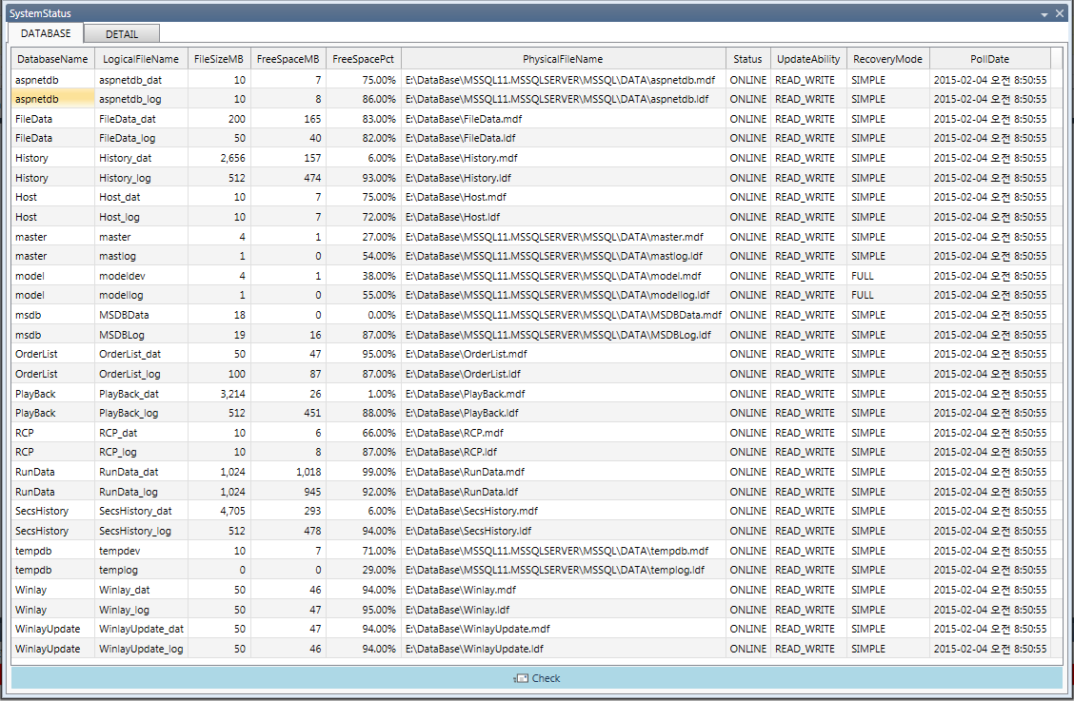  1  2  ① Check 버튼 클릭 후 정보 조회  ② DataBaseName, 여유공간, 설치위치, 현재상태 확인

SystemInfo
항목 | 7. System ->7.14.SystemInfo
내용 | Active-Active System의 가동되고 있는 프로그램 상태를 표시
사용 방법 | 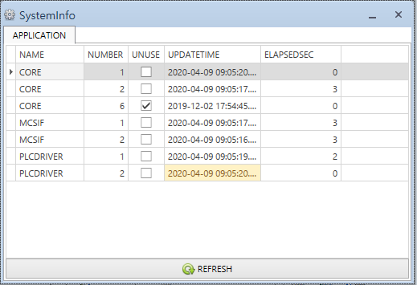

Object

Point
항목 | 8. Object -> 8.1. Point
내용 | Point Type 설비에 맞게 변경  UserBlock, DisableBlock설정을 통해 차량진입 및 진입금지 설정
사용 방법 | 1) Point 종류는 (Normal, Pass, Stop, Equipment, SideBuffer, MTL Maint, MT LLifter)로 구성되어 있다  - Normal Point : 기본 주행 Point  - Pass Point : Vehicle정차없이 지나치는 포인트로RCP는Pass Point 명령불가  - Stop Point : Vehicle 일단 정지하는 Point  - Equipment Point : 설비 이/적재 Point  - SideBuffer : STB 이/적재Point  - MTL Maint : MTL Maint Zone Point  - MTL Lifter : MTL Lifter Point  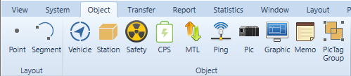  2) Point Type 변경방법  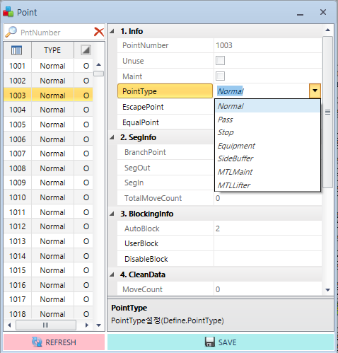  3  2  1  ① Type변경을 원하는 Point선택  ② Point Type 선택 후 변경  ③ Point Type 변경 후 SAVE클릭  ④ 변경된 Point 확인  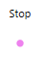  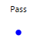  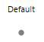  3) Auto Block, UserBlock, DisableBlock  - Auto Block : Winlay 상에서 차량 사이즈와 세그먼트 사이즈 고려 후 자동 생성되는  Block Segment List  - UserBlock : AutoBlock리스트에 사용자가 Block Segment 추가할 경우 사용  - DiableBlock: AutoBlock의 리스트에서 사용자가 Block Segment제외 할 경우 사용  4) UserBlock, DisableBlock설정방법  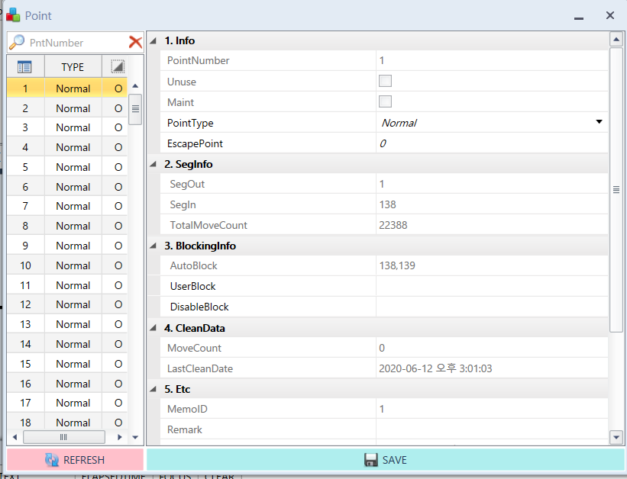  3  2  1  ① UserBlock, DisableBlock설정 Point선택  ② Vehicle진입 및 진입금지 Point 확인 후 기입  ③ 설정변경 후 SAVE클릭

Segment
항목 | 7. Object -> 8.2. Segment
내용 | Segment 속성 확인 및 AddWeight, UserBlock, DisableBlock 설정  반송지연이 발생할 수 있으므로 AddWeight, UserBlock은 Simulation 후 설정
사용 방법 | 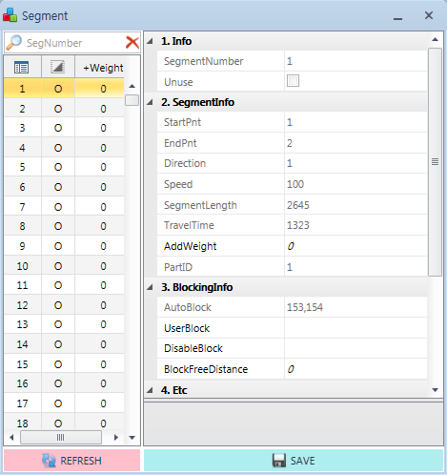  4  3  2  1  ① 설정 변경을 원하는 Segment 선택  ② Segment에 대한 추가 가중치 설정 시 사용 (변경 시 가중치 값 기입)  ③ Auto Block, UserBlock, DisableBlock 설정 (변경 시 Segment 기입)  - Auto Block : Winlay 상에서 차량 사이즈와 세그먼트 사이즈 고려 후 자동 생성되는 Block Segment List  - UserBlock : AutoBlock리스트에 사용자가 Block Segment 추가할 경우 사용  - DiableBlock : AutoBlock의 리스트에서 사용자가 Block Segment제외 할 경우 사용  설정 변경 후 SAVE클릭

Vehicle
항목 | 8. Object -> 8.3 Vehicle
내용 | 추가된 Vehicle의 상태확인 및 투입/삭제  OnlineName, I/O Group 등 설정
사용 방법 | 1) Commands  대표적으로<Line in>, <Line Out>의 명령을 구체적으로 설명하며 나머지 Call, Push, Charge, Vehicle의 명령 조작 또한 동일하므로 참고하자  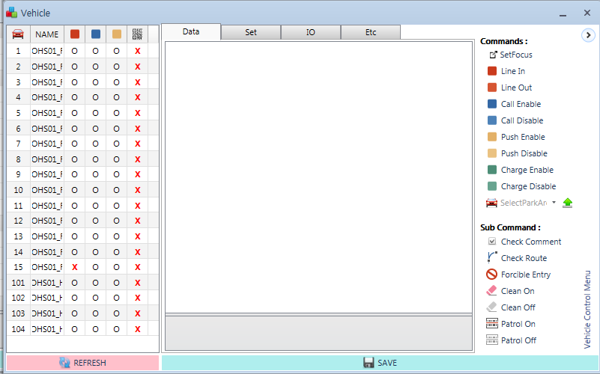  4  1  3  5  2  ① 등록하고자 하는 차량 선택 (아직 등록되지 않은 차량 선택)  ② Commands에서 클릭  ③ 차량이 등록되면 이 에서로 바뀐 것을 알 수 있다.  2) Vehicle Line Out (차량 삭제)  ④ 삭제하고자 하는 차량 선택  ⑤ Commands에서 클릭  ※ 삭제되면 등록차량 이 에서 로 바뀐 것을 알 수 있다  ※ Icon설명  ※ SetFocus : 차량 선택 후 Set Focus 클릭 시 해당 호기를 확대하여 위치를 알려준다  < Sub Vehicle Command >  차량의 보조 명령어로서 분기진입이 정상적으로 되지 않을 시 Forcible Entry를 사용하여 진입하도록 한다  <기타 설명>  - - Deleted (차량 삭제) : Line Out  - - Prevent Call : 자동 오더 할당 금지  - - Prevent Push : (다른 차에 의한) 밀어내기 당함을 금지  - - Prevent Charge : Charge를 금지 (OHS 해당사항 없음)  -- - RFIDReading : 화물을 적재 후에 실 CSTID를 오더 CSTID 와 비교하고,  둘의 CSTID가 다른 경우 오더를 삭제함(OHS 해당 없음)  - - CleanStatus : 차량이 이/적재 할 화물을 Normal/Clean/Dirty 중에 하나 지정함.  ex) Clean 으로 지정된 차량은 Clean한 화물만 이/적재 할 수 있다  - - Full Charger Point : 저전압 시 괄호(좌측 괄호부터 우선순위)에 매겨진 Charger로  가서 최대치로 충전한다 (OHT 해당사항 없음)
  Icon | Description
   | 차량 등록
   | 차량 등록 해제
   | 콜 가능 (상위 Order 할당 가능)
   | 콜 불가능(상위 Order 할당 불가능)
   | 밀어내기 가능
   | 밀어내기 금지
   | 충전 가능
   | 충전 금지
  Icon | Description
   | 작업 내용 확인
   | 경로 확인
   | 강제 분기진입(command - F)
   | 청소차량 온(Bst:3)
   | 청소차량 오프(Bst:2)
   | 레일 진단차량 온(Bst:C)
   | 레일 진단차량 오프(Bst:8)

Station
항목 | 8. Object ->8.4.Station
내용 | Station의 이/적재Point, OnlineName, Type등 주요 설정 확인
사용 방법 | 3  4  1  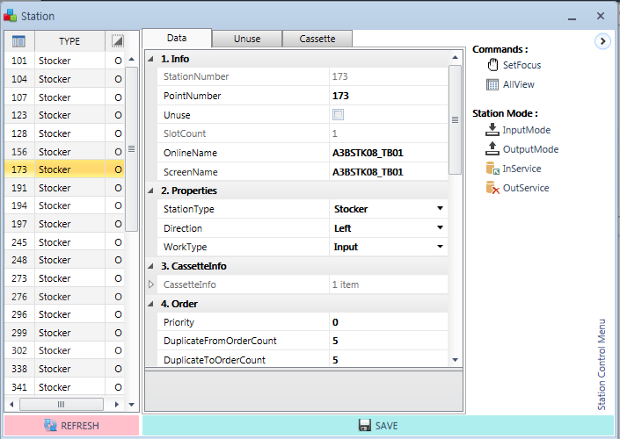  2  ① 설정 변경 원하는Station 선택  ② 해당 Station OnlineName 기입 및 Property 설정  - StationNumber : Station의 ID  - PointNumber : Station의 이/적재 Point  - Unuse : Station 사용 여부  - SlotCount : Station의 Slot 개수  - OnlineName : MCS와 통신시 사용하는 ID  - ScreenName : RCP UI상에서 표시되는 ID  - StationType : Equipment, Stocker, Transfer등 Station의 Type 설정  - Direction : Vehicle이 이/적재 하는 방향 설정  - WorkType : Station이 투입, 배출, 투입배출 용인지 설정  - CassetteInfo : 해당 Station에 존재하는 Cassette 수  - Priority : 특정 Station에 반송이 생성되면 설정수치 만큼 Priority를 더함  - DuplicateFromOrderCount : From Order명령 제한 수(설정치 이상은 Nack처리)  - DuplicateToOrderCount : To Order명령 제한 수(설정치 이상은 Nack처리)  ④ Commands  - Set Focus : 각 Station 선택 후 SetFocus 선택 시 해당 Station의 위치를 확대  - All View : UI상에 표기된 모든 스테이션 표시  ⑤ Station Mode  - InputMode : 카세트 Unload 가능 포트로 모드 변경  - OutputMode : 카세트 Load 가능 포트로 모드 변경  - InService : 반송 가능 포트로 상위 보고 및 사용유무 변경  - OutService : 반송 불가 포트로 상위 보고 및 사용유무 변경

Safety
항목 | 8.Object -> 8.5. Safety
내용 | 각 Safety별 Interlock 영역설정으로 Vehicle 진입 및 사고 방지
사용 방법 | 1) Safety 설정을 위해서는 권한을 가진 ID로 로그인 해야 한다  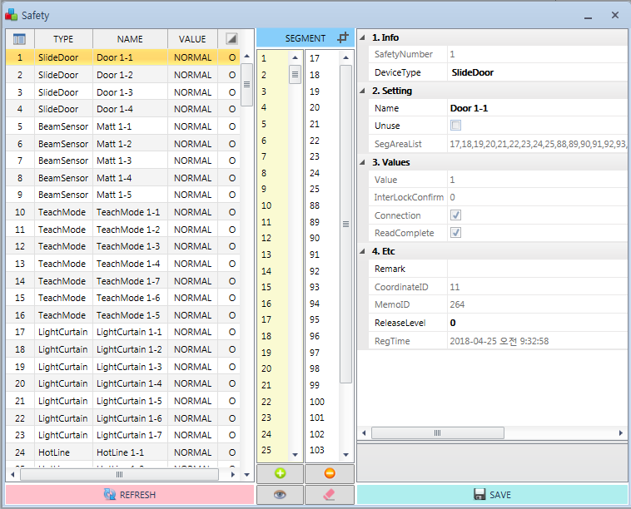  3  2  1  - 설정 할 Safety를 선택한다.  - 해당 Safety의 Interlock 감지 시 Down Segment 영역을 선택하여 버튼으로 Segment List에 추가. (Shift버튼으로 중복선택 가능)  ※ 버튼을 누른 후 Shift 버튼과 마우스 드래그로 영역설정이 가능하다  - Info  - SafetyNumber : Safety의 Number  - DeviceType : Safety의 Type  - Name : Safety의 이름으로 Safety 객체이름과 Safety map 번호를 입력한다.  - Unuse : 해당 Safety의 사용 유무  - SegmentAreaList : Safety에 설정되어 있는 Segment List Safety 범위확인  < Safety 이벤트 발생 >  1) Safety 범위 내에 Vehicle들이 구동을 멈춘다  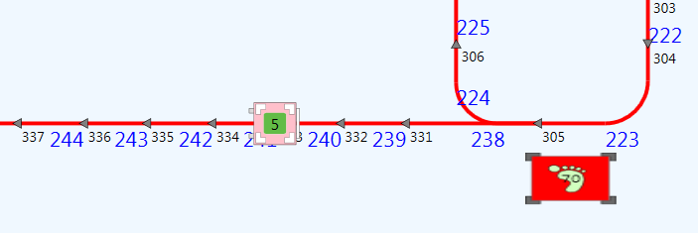  - Interlock 감지 영역 내 Vehicle은 RCP Interlock Stop Error 상태로 전환된다.  2) 2) Safety 범위 외의 Vehicle들을, 범위 내로 접근을 막는다  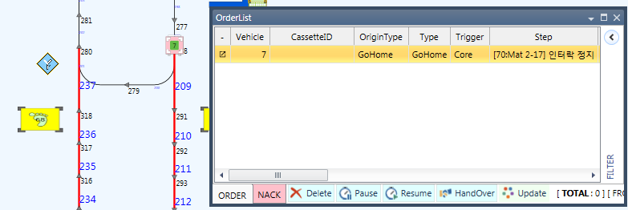  - 인터락 감지 영역으로 Vehicle 진입 시 Vehicle은 NoWayToDest 상태로 전환되고  정지한다.  - Order List 창 Step 탭에서 감지된 인터락 Number 와 Name을 확인 할 수 있다.

CPS
항목 | 8. Object ->8.6. CPS
내용 | CPS DOWN구역 Interlock발생으로 해당구역 Vehicle 진입 방지  CPS 상태확인(RUN, DOWN, FAILOVER)
사용 방법 | 1) CPS감지 시 Interlock영역에 포함된 세그먼트 Interlock 발생  2) CPS그룹화를 하면 Failover상태에서 정상적인 CPS동장 중이면 차량의 이동가능  하며 Fail over된 CPS의 Rail영역이 표기됨  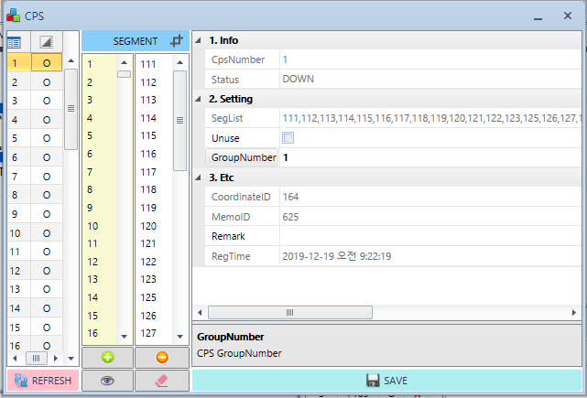  3  2  1  - Interlock영역을 설정 할 해당CPS지정  - 해당 CPS Interlock 감지시 Down Segment 영역을 선택하여 버튼으로  Segment List에 추가. (Shift 버튼으로 중복선택 가능)  ※ 버튼을 누른 후 Shift 버튼과 마우스 드래그로 영역설정가능.  ③ INFO  - SafetyNumber : Safety의 Number  - DeviceType : Safety의 Type  - Name : Safety의 이름으로 Safety 객체이름과 Safety map 번호를 입력한다.  - Unuse : 해당 Safety의 사용 유무  - SegmentAreaList : Safety에 설정 되어있는 Segment List Safety 범위확인

MTL
항목 | 8. Object -> 8.7. MTL
내용 | Vehicle 유지보수를 위한 MTL 및 Maintenance Zone 설정
사용 방법 | 1) Layout에서 MTL 객체 생성 시 MTL에 대한 설정가능  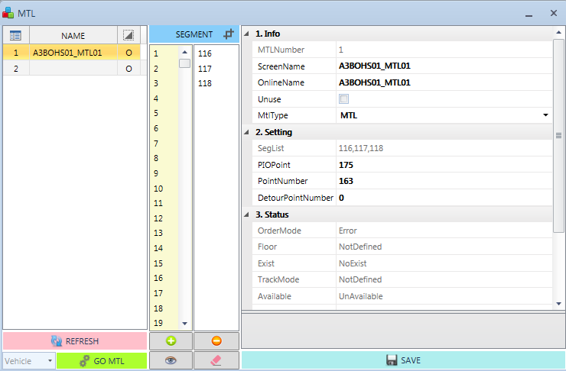  4  2  1  3  - MTL세그먼트 설정할 해당 MTL선택  - MTL Zone 영역에 설정될 Segment List를 버튼으로 추가시킨다  버튼을 누른 후 Shift 버튼과 마우스 드래그로 영역설정가능.  - Info  - MTLNumber : MTL Number  - ScreenName : UI 화면에 표시되는 MTL Name  - OnlineName : MCS와 통신 시 사용하는 MTL Name  - Unuse : MTL 사용 유무  - MTLType : MTL Type  - SegList : MTL Zone 영역에 설정된 Segment List  - PointList : MTL Zone 영역에 설정된 Point List  - PIOPoint : 차량이 MTL로 진입하기 전에 MTL과 PIO 하는 Point  - PointNumber : MTL Point  - DetourPointNumber : PIO실패 후 진입실패 시 우회경로를 내릴 Point Number  ④ 차량 배출 가능한 MTL 상태(진입은 반대)  - OrderMode : Auto  - Floor : UP  - Exist : NoExist  - TrackMode : Track Out  - Available : Available  ※ MTL차량 배출시 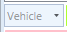에서 차량호기 선택 후 버튼 클릭

Ping
항목 | 8. Object ->8.8. Ping
내용 | RCP UI상 Ping Unit세팅 후 해당 Ping 유지되는지 확인
사용 방법 | 1) Ping Unit세팅 전 Layout editor에서 Ping Object등록해준뒤 세팅하도록 한다  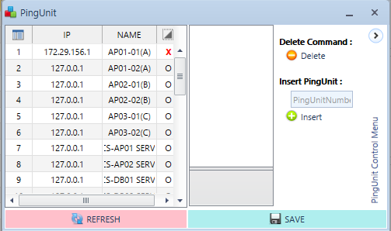  2  1  ① 클릭  ② Ping Unit Number입력  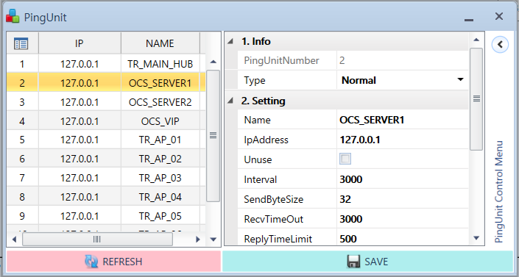  5  4  3  ③ 등록된 Ping Object중 세팅을 원하는 항목 선택  ④ Setting항목에 Name, 해당 IP Address 넣어준다  ⑤ 설정 후 SAVE클릭

PLC
항목 | 8. Object ->8.9. PLC
내용 | IP, PORT 정보 적용 후 PlcTag 데이터READ가능
사용 방법 | 1) PLC Group 세팅 전 Layout editor에서 PLC UNIT등록 후 세팅하도록 한다  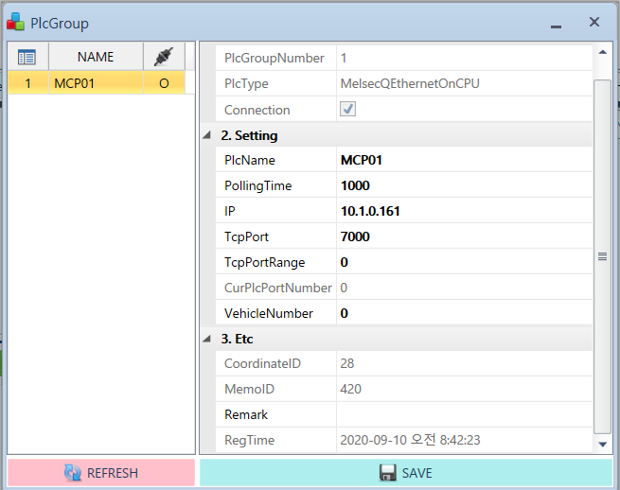  3  2  1  ① 세팅을 원하는 PLC항목 선택  ② Setting항목에 해당 값을 넣어주도록 한다  - PlcName : 표기 이름  - PollingTime : 데이터 읽어오는 주기  - IP : 데이터 읽어올 주소  - TcpPort : 데이터 읽어올 포트 번호  - TcpPortRange : 통신 실패시 접속할 포트 번호  - VehicleNumber : FoolProof 적용시 비클번호 입력(예:VEH001)  ③ 설정 후 SAVE클릭

Graphic
항목 | 8. Object ->8.10. Graphic
내용 | UI에 Graphic 작성하여 설비 명, 전달내용 등 표시
사용 방법 | 1) Layout editor에서 Text Box등록 후 문구 작성하도록 한다  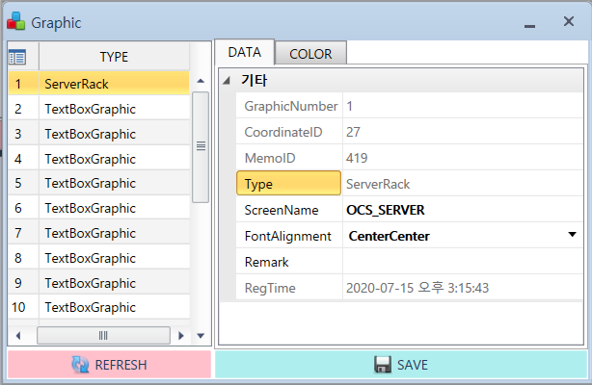  1  2  3  ① 문구작성을 원하는 해당 Text box 선택  ② Screen Name에 원하는 문구 삽입, 해주며, FontAlignment 지정을 통해 문구표기 위치 설정  ③ 설정 완료 후 SAVE클릭

Memo
항목 | 8. Object -> 8.11. Memo
내용 | UI 등록된 항목에 대해 MEMO삽입
사용 방법 | 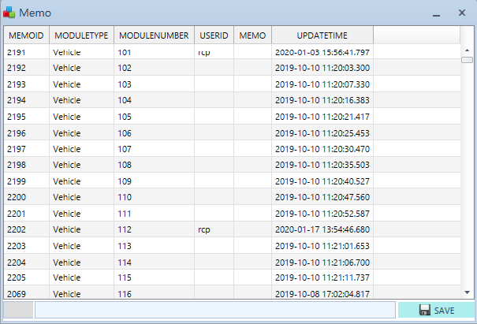  2  1  ① Memo삽입 할 Object 선택  ② Memo 입력 후 ‘SAVE’ 클릭

PLC Tag Group
항목 | 8. Object -> 8.12. PLC Tag Group
내용 | PLC TAG의 Value값을 Bit 값으로 ON/OFF 묶어서 확인가능
사용 방법 | 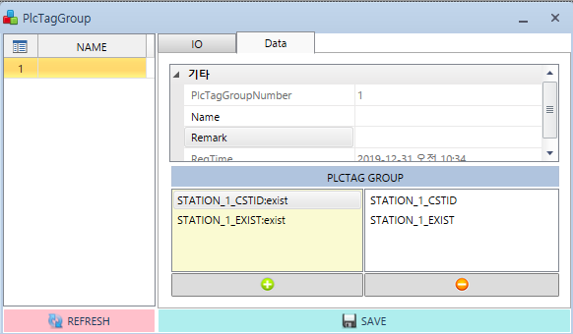  3  2  1  ① PLC TAG 설정할 Group 선택  ② 선택한 Group에 맞는 TAG선택 후 클릭  ③ 설정 확인 후 ‘SAVE’

Transfer

Transfer Command
항목 | 9. Transfer ->9.1. Transfer Command
내용 | OCS에서 각 Vehicle 지정하여 수동 반송명령, MOVE Order 등 생성
사용 방법 | 1)Transfer (FROM TO) = 이재와 적재명령을 한번에 내릴 경우 사용  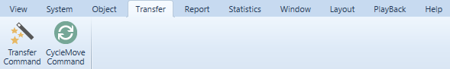  2  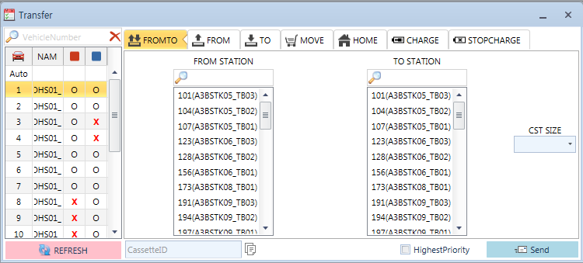  5  6  4  3  1  7  ① Auto 또는 반송을 진행할 Vehicle을 선택  ※ 카세트 가지고 있는 Vehicle선택X  ② FROMTO 탭 선택  ③ Vehicle에 카세트 이재 예정인 Station(FROM) 선택  ④ Vehicle에서 Station으로 카세트 적재 예정인 Station(TO) 선택  ⑤ 카세트ID 입력  ⑥ 카세트SIZE(MASK, HALF, FULL) 선택  ⑦ Send 클릭  ※ 카세트ID입력칸 옆 Copy Selected CassetteID버튼 클릭 시, 차량이 현재  들고 있는 카세트의 ID가 자동으로 표기된다.  2) Transfer(FROM) = 이재 명령만 내릴 경우 사용  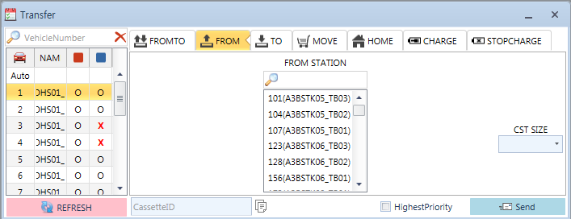  6  3  2  4  5  1  ① 카세트 이재 진행예정 Vehicle선택  ② FROM 탭 선택  ③ Vehicle에 카세트 이재 진행예정인 Station(From) 선택  ④ 카세트ID입력  ⑤ 카세트SIZE(Mask, Half, Full) 선택  ⑥ Send 클릭  3) Transfer(TO) = 적재 명령만 내릴 경우 사용  2  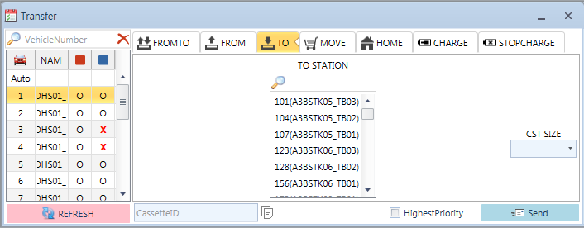  6  5  1  3  4  ① 카세트 적재 진행예정 Vehicle선택  ② TO 탭 선택  ③ Vehicle에 카세트 적재 진행예정인 Station(TO) 선택  ④ 카세트 ID 입력  ⑤ 카세트 SIZE(Mask, Half, Full) 선택  ⑥ Send 클릭  3) Transfer (MOVE)  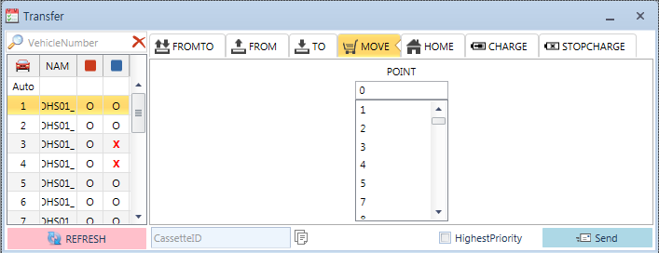  3  2  5  1  4  ① MOVE 명령을 내릴 Vehicle을 선택  ② MOVE 탭 선택  ③ 직접 수동으로 Move Point 위치 타이핑 또는,  ④ Move Point를 선택  ⑤ Send 클릭  4) Transfer (HOME) (*1)  2  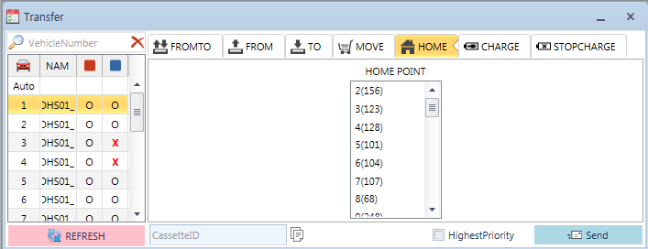  4  1  3  ① HOME 명령을 내릴 Vehicle 선택  ② HOME 탭 선택  ③ HOMEPOINT 선택  ④ Send클릭  (*1) 참고  HOME 명령의 경우 Vehicle이 원하는 Home으로 이동되지 않는 경우가 있는데 이는  RCP내부 로직에 의해서 가까운 HOME으로 차량을 보내기 때문이다.

CycleMove Command
항목 | 9. Transfer ->9.2. CycleMove Command
내용 | Vehicle을 지정한 횟수만큼 지정된 포인트들로 이동시킨다.  신규차량, 반송불가 차량 등 Cycle Move를 통한 주행 테스트 진행  Vehicle Call Disable 상태일때 가능
사용 방법 | 1  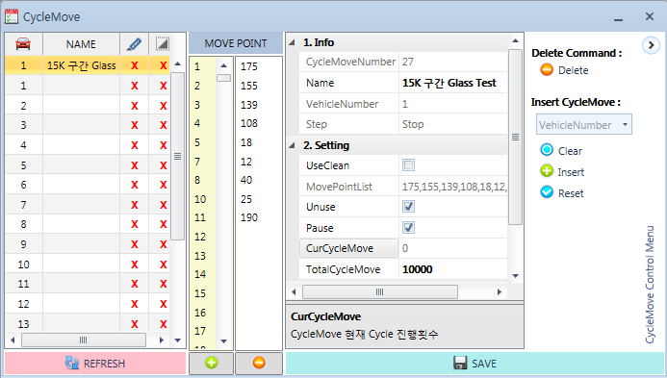  2  5  4  3  ① 버튼 누르면 CycleMove를 추가, 삭제할 수 있는 조작화면이 나타남  ② Vehicle 추가  ③ Info  - Name : CycleMove의 목적 (ex : 15K 구간 Glass Test)  - Unuse : Cycle 사용 여부  - Pause : Cycle Pause 여부  - TotalCycleMove : 전체 CycleMove 횟수  ④ 차량 선택  ⑤ Move할 포인트들을 추가 ( Vehicle 진행방향 고려해서 Unuse Point, Segment를 삭제한다)

Report

TransferHisory
항목 | 10. Report -> 10.1 TransferHistory
내용 | OCS에서 발생하는 모든 반송, 이동 Order 이력 조회  Order에 관련된 시간대 및 특정 Type별 조회할 수 있다.
조회 방법 | 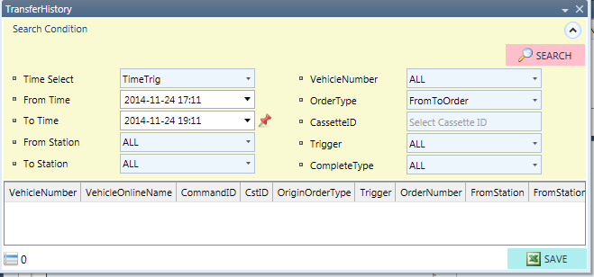  3  1  2  ① 날짜 및 시간 선택  ② 항목별로 조회할 수 있다. 항목이 아닌 전체(‘ALL’ 또는 미 입력)로도 조회 가능하다  - From Station : From Station Number  - To Station : To Station Number  - VehicleNumber : 차량 번호  - OrderType : 오더의 종류  - CassetteID : Cassette ID  - Trigger : 명령 종류  - CompleteType : 정상완료 혹은 명령 삭제 등에 따라 선택  ③ 시간 및 항목 분류가 끝나면 검색  - VehicleNumber : 차량 번호  - VehicleOnlineName : 상위(MCS)에 등록된 차량 이름  - CommandID : Order의 명령 ID  - CstID : Cassette ID  - OriginOrderType : 반송 종류  - Trigger : 명령 종류  - OrderNumber : 반송 번호  - FromStation : 적재 Station Number  - FromStationOnlineName : 적재 Station 이름  - ToStation : 목적지 Station Number  - ToStationOnlineName : 목적지 Station 이름  - Point : 반송종료시 차량 위치  - FinalLocation : 반송종료시 최종 Cassette 위치  - 생성 : 명령 생성 시간  - 최초할당 : 차량에 최초 명령 할당 시간  - 마지막할당 : 차량에 마지막에 할당 받은 시간  - 실행 : 차량에서 명령을 실행한 시간  - From도착 : 차량이 FromStation에 도착한 시간  - From완료 : Station에서 적재를 완료한 시간  - To도착 : 차량이 ToStation에 도착한 시간  - To완료 : 목적지에서 Cassette를 내려놓은 시간  - 생성->최초할당 : 명령이 생성되고 차량에 최초로 할당까지 걸린 시간  - 최초할당->마지막할당 : 최초할당부터 마지막할당까지 걸린 시간  - 마지막할당->실행 : 마지막할당 시간부터 차량이 실행까지 시간  - 실행->From도착 : 차량이 실행한 시간부터 From Station에 도착까지 걸린 시간  - From도착->From완료 : From Station에 도착 후 적재를 완료까지 걸린 시간  - From완료->To도착 : From Station에서 적재 완료 후 ToStation 도착까지 걸린 시간  - To도착->To완료 : ToStation 도착부터 목적지에 Cassette를 내려놓기까지 걸린 시간  - 생성->To완료 : 명령 생성 후 목적지에 Cassette를 내려놓기까지 걸린 시간  - 마지막할당->To완료 : 마지막할당 시간부터 목적지에 Cassette를 내려놓기까지 걸린 시간  - 실행->To완료 : 차량이 명령을 실행한 시간부터 목적지에 Cassette를 내려놓기까지 걸린 시간  - Completed : 반송 완료 유무  - Deleted : 프로그램에서 명령 삭제 유무  - UserDeleted : 사용자의 명령 삭제 유무  - StartPriority : 시작 우선순위 (99가 제일 높음)  - CleanStatus : Cassette 상태 (Normal, Dirty, Clean)  - FromToCalcTimeMSec : From에서 To까지 계산된 시간  - OnPositionFailCount : 정위치 실패 횟수  - LightErrorCount : 경알람 발생 건수  - LightErrorTimeSec : 경알람 경과 시간  - HeavyErrorCount : 중알람 발생 건수  - HeavyErrorTimeSec : 중알람 경과 시간  - BlockingCount : 반송 중 Blocking 걸린 건수  - BlockingTimeSec : 반송 중 Blocking 경과 시간  - HandOver : 명령 재할당 및 목적지 변경 건수

ErrorHistory
항목 | 10. Report -> 10.2 ErrorHistory
내용 | OCS에서 발생한 모든 Error 발생 이력 조회  Error이력 확인으로 Vehicle Error Trend 및 시스템 안정화
조회 방법 | 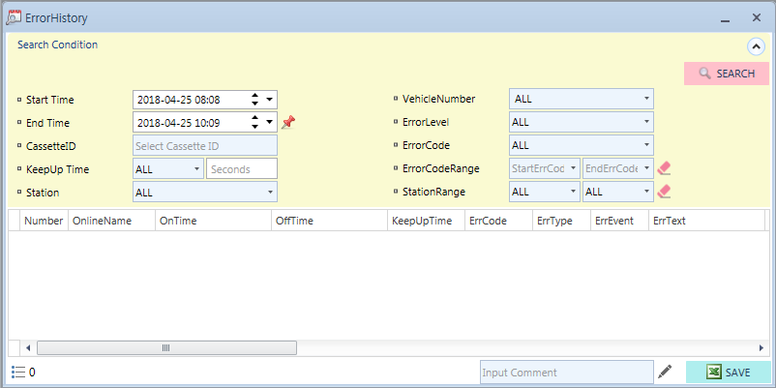  3  5  4  2  1  ① 날짜 및 시간 선택  ② 항목별로 조회할 수 있다. 항목이 아닌 전체(‘ALL’ 또는 미 입력)로도 조회 가능하다  - CassetteID : Cassette ID  - KeepUp Time : Error 경과 시간  - Station : Error발생 한 Station Number와 OnlineName  - VehicleNumber : Error 발생 한 차량 번호  - ErrorLevel : 경알람(Light), 중알람(Heavy)  - ErrorCode : ErrorTag에 지정된 알람 번호  - ErrorCodeRange : ErrorCode를 범위로 지정  - StationRange : Station을 범위로 지정  ③ 시간 및 항목 분류가 끝나면 검색  - Number : 차량 번호  - OnlineName : 상위에 등록된 차량 이름  - OnTime : Error 발생 시간  - OffTime : Error 종료 시간  - KeepUpTime : 발생부터 종료까지 걸린 시간  - ErrCode : ErrorTag에 등록된 Code번호  - ErrType : ErrorTag에 등록된 Error종류  - ErrEvent : ErrorTag에 등록된 Event번호  - ErrText : ErrorTag에 등록된 Error명칭  - CommandID : Order의 명령 ID  - CstID : Cassette ID  - Point : Error 발생한 Point  - Segment : Error 발생한 Segment  - ErrStationNumber : Error 발생한 Station 번호  - ErrStationOnlineName : Error 발생한 Station 이름  - ErrStationPoint : Error 발생한 Station의 Point  - FromStation : Error 발생시에 할당되어 있는 From Station 번호  - FromStationOnlineName : Error 발생시에 할당되어 있는 From Station 이름  - ToStation : Error 발생시에 할당되어 있는 To Station 번호  - ToStationOnlineName : Error 발생시에 할당되어 있는 To Station 이름  - OrderType : Error가 발생했을 당시의 반송 종류  - Trigger : 명령 종류  - ErrLevel : ErrorTag에 등록된 Error 수준 (1 : 중알람, 9 : 경알람)  - Comment : Error 조치 내용  ④ 에러 조치내용을 Comment 입력 후 ⑤ 클릭

InOutHistory
항목 | 10. Report -> 10.3 InOutHistory
내용 | 특정 시간, 호기의 Vehicle이 Line In/Out 및 Call Enable/Disable 된 이력조회
조회 방법 | 3  1  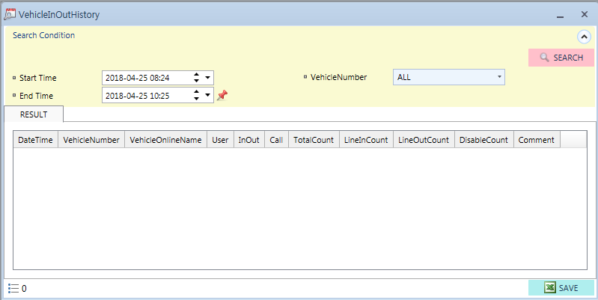  2  ① 날짜 및 시간 선택  ② 특정 VehicleNumber 혹은 전제(‘ALL’)으로 검색  ③ 시간 및 항목 분류가 끝나면 검색  - DateTime : 날짜  - VehicleNumber : 차량 번호  - VehicleOnlineName : 상위(MCS)에 등록된 차량 이름  - User : 사용자 ID  - InOut : 차량의 Line In/Out 기록  - Call : 차량의 Call Enable/Disable 기록  - TotalCount : Line In/Out의 Count를 합친 횟수  - LineInCount : 차량의 Line In 횟수  - LineOutCount : 차량의 Line Out 횟수  - DisableCount : 차량의 Call Disable 횟수  - Comment : 차량이 Line Out 혹은 Call Disable을 할 때 입력한 메모

InformHistory
항목 | 10. Report -> 10.4 InformHistory
내용 | 시스템 운용 중 인수인계 및 특이사항 전달을 위한 기록 및 이력조회
조회 방법 | 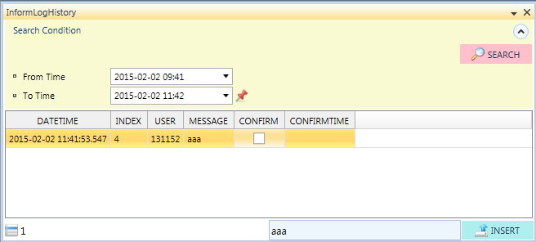  3  1  2  ① 전달할 Message 입력 후 INSERT 버튼 클릭하면 PC기준 시간으로 입력된다.  ② 날짜 및 시간 입력 후 SEARCH(③) 클릭  ③ Message 확인 및 CONFIRM 체크  - DATETIME : Message를 남긴 시간  - INDEX : Message의 누적 순서  - USER : Message를 남긴 사용자  - MESSAGE : Message 내용  - CONFIRM : Message 확인 Checkbox  - CONFIRMTIME : 확인(CONFIRM)을 클릭한 시간

RunningHistory
항목 | 10. Report -> 10.5 RunningHistory
내용 | 각 Vehicle 별로 현재까지 운행시간과 운행거리를 시간별로 조회할 수 있다.
조회 방법 | 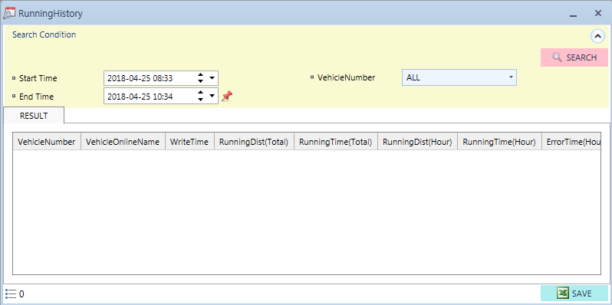  1  3  2  ① 날짜 및 시간 선택  ② 특정 VehicleNumber 혹은 전체(‘ALL’) 입력  ④ 항목 선택 완료 후 SEARCH 클릭  - VehicleNumber : 차량 번호  - VehicleOnlineName : 상위(MCS)에 등록된 차량 이름  - WriteTime : Running Time Log를 남긴 시간, 1시간 단위로 저장  - RunningDist(Total) : 차량이 움직인 총 거리  - RunningTime(Total) : 차량이 움직인 총 시간  - RunningDist(Hour) : 1시간 동안 차량이 움직인 거리  - RunningTime(Hour) : 1시간 동안 차량이 움직인 시간  - ErrorTime(Hour) : 1시간 동안 차량의 Error 유지 시간  - WorkTime(Hour) : 1시간동안 이/적재 시간  - BlockTime(Hour) : 1시간 동안 차량이 Block 걸린 시간  - IdleTime(Hour) : 1시간 동안 대기 시간

NackHistory
항목 | 10. Report -> 10.6 NackHistory
내용 | 상위(MCS) 명령을 거부한 Order와 원인을 조회할 수 있다.
조회 방법 | 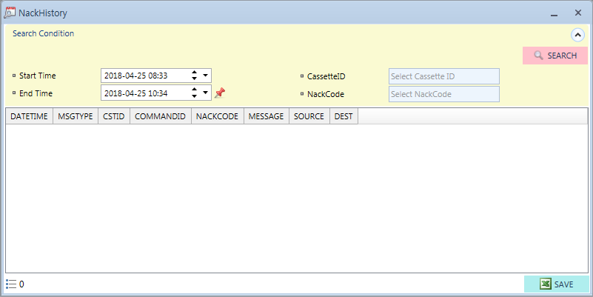  1  3  2  ① 날짜 및 시간 선택  ② 항목별로 조회할 수 있으며, 미 입력시 전체 조회  - CassetteID : Cassette ID  - NackCode : 명령을 거부한 Message 번호, NackCode는 스펙에 기입되어 있다.  ④ 항목 입력 완료 후 SEARCH 클릭  - DATATIME : Nack 걸린 시간  - MSGTYPE : Nack의 종류 (SPEC 참조)  - CSTID : Nack 걸린 명령의Cassette ID  - COMMANDID : Nack 걸린 명령의 Command ID  - NACKCODE : Nack Code (SPEC 참조)  - MESSAGE : Nack 걸린 이유  - SOURCE : Nack 걸린 명령의 From Station Name  - DEST : Nack 걸린 명령의 To Station Name

BlockingHistory
항목 | 10. Report -> 10.6 BlockingHistory
내용 | Vehicle이 블로킹 발생 시각, Point/Segment 등을 확인할 때 조회
조회 방법 | 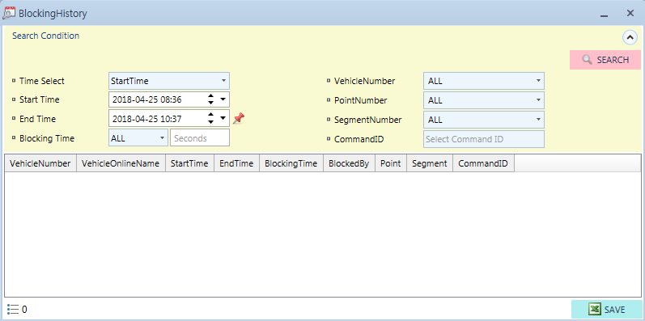  3  2  1  ① 날짜 및 시간 선택  ② 항목별로 조회할 수 있다. 항목이 아닌 전체(‘ALL’ 또는 미 입력)로도 조회 가능하다  - Blocking Time : 블로킹 발생 기간을 지정 시간 이상 혹은 이하로 검색  - VehicleNumber : 차량 번호  - PointNumber : Point Number  - SegmentNumber : Segment Number  - CommandID : Order의 명령 ID  ③ 항목 선택 완료 후 SEARCH 클릭  - VehicleNumber : 차량 번호  - VehicleOnlineName : 상위(MCS)에 등록된 차량 이름  - StartTime : 차량의 Blocking 시작 시간  - EndTime : 차량의 Blocking 풀린 시간  - BlockingTime : 차량 Blocking 경과 시간  - BlockedBy : Blocking 차량의 앞 차량  - Point : Blocking 걸린 Point  - Segment : Blocking 걸린 Segment  - CommandID : Blocking 걸린 차량의 Command ID

HandOverHistory
항목 | 10. Report -> 10.7 HandOverHistory
내용 | 재할당(HandOver)된 Order와 시간조회
조회 방법 | 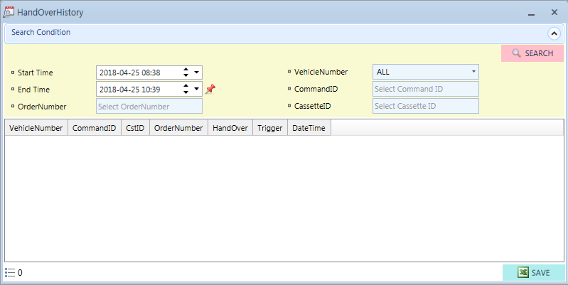  3  2  1  ① 날짜 및 시간 선택  ② 항목별로 조회할 수 있다. 항목이 아닌 전체(‘ALL’ 또는 미 입력)로도 조회 가능하다  - OrderNumber : 명령에 대한 번호  - VehicleNumber : 차량 번호  - CommandID : Order의 명령 ID  - CassetteID : Cassette ID  ③ 항목 선택 완료 후 SEARCH 클릭  - VehicleNumber : 차량 번호  - CommandID : HandOver 걸린 명령의 Command ID  - CstID : HandOver 걸린 명령의 Cassette ID  - OrderNumber : HandOver 걸린 명령의 반송 번호  - Trigger : 명령 종류  - DateTime : 명령이 HandOver된 시간

CommHistory
항목 | 10. Report -> 10.8 CommHistory
내용 | Vehicle과 RCP 간 통신 이력 조회  차량의 출발, 현재, 목적 Point, 화물정보, 속도 등 현재 상태 등을 조회
조회 방법 | 3  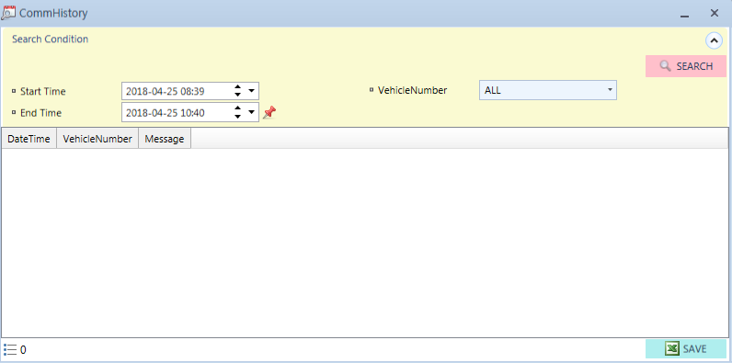  2  1  ① 날짜 및 시간 선택  ② 특정 VehicleNumber 혹은 전체(‘ALL’) 입력  ③ 항목 선택 완료 후 SEARCH 클릭  - DateTime : Vehicle과 RCP간 통신한 시간  - VehicleNumber : 차량 번호  - Message : Vehicle 과 RCP간 통신 방식은 아래와 같다.  [(1),(2),(3),(4)], M=[(5)], S=[(6)], E=[(7)], D=[(8)], Spd=[(9)], Ra=[(10)], BSt=[(11)], Cst=[(12)]  - (1) CurPoint : 차량이 최근에 읽은 Point Number  - (2) DirectionPoint : 차량이 분기점에서 어느 방향으로 갈지 알려주는 Point Number  - (3) ChangeRoutePoint : 경로변경이 가능한 분기 Point Number  - (4) TargetPoint : 목적지 Point Number  - (5) Mode : Vehicle Mode Auto/Manual  - (6) Status : Vehicle 현재 상태  - (7) Error : Error Code Number  - (8) Dist : Vehicle이 이동한 거리  - (9) Speed : Vehicle 속도  - (10) RACK : Vehicle의 Cassette 인스톨 유무  - (11) BSt : Vehicle Bit 상태 값  - (12) CstID : Cassette ID

CommErrHistory
항목 | 10. Report -> 10.9 CommErrHistory
내용 | Vehicle과 RCP간의 통신 중 발생한 통신Error Log조회
조회 방법 | 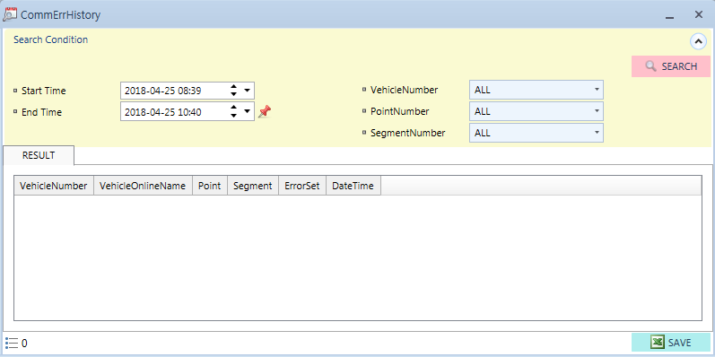  3  2  1  ① 날짜 및 시간 선택  ② 항목별로 조회할 수 있다. 항목이 아닌 전체(‘ALL’)로도 조회 가능하다  - VehicleNumber : CommError가 발생한 차량 번호 입력  - PointNumber : CommError가 발생한 Point의 PointNumber를 입력  - SegmentNumber : CommError가 발생한 Segment의 SegmentNumber를 입력  ③ 항목 선택 완료 후 SEARCH 클릭  - VehicleNumber : 차량 번호  - VehicleOnlineName : 상위(MCS)에 등록된 차량 이름  - Point : CommError 걸린 Point  - Segment : CommError 걸린 Segment  - ErrorSet : CommError 발생(Set)/조치완료(CLEAR)  - DateTime : 발생(Set)/조치완료(CLEAR) 된 시간

CassetteHistory
항목 | 10. Report -> 10.10 CassetteHistory
내용 | Cassette의 현재 위치, 반송완료 시간 등을 조회
조회 방법 | 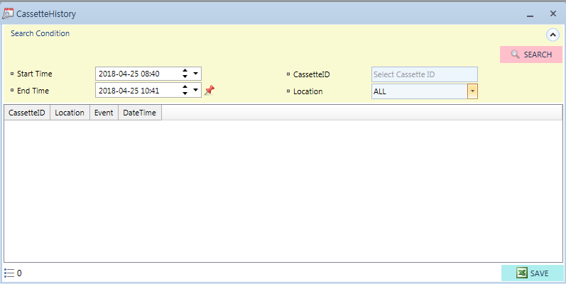  2  3  1  ① 날짜 및 시간 선택  ② 항목별로 조회할 수 있다. 항목이 아닌 전체(‘ALL’)로도 조회 가능하다  - CassetteID : 검색하고자 하는 CassetteID 입력  - Location : Cassette가 Install/Remove된 Station 혹은 Vehicle 입력  ③ 항목 선택 완료 후 SEARCH 클릭  - CassetteID : CST ID  - Location : 해당 CST가 Install/Remove 된 위치  - Event : Install/Remove  - DateTime : Event 발생한 시간

PingHistory
항목 | 10. Report -> 10.12 PingHistory
내용 | Ping Unit의 당시 Ping 상태 조회
조회 방법 | 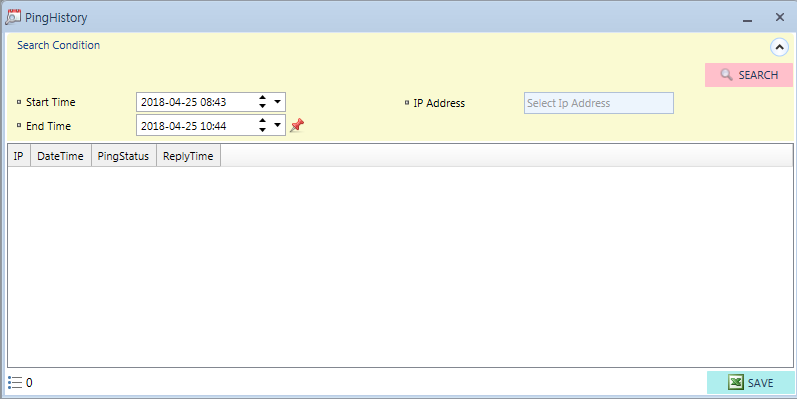  3  2  1  ① 날짜 및 시간 선택  ② 검색하고자 하는 Ping Unit의 IP Address를 입력  ③ 항목 선택 완료 후 SEARCH 클릭  - IP : PingUnit에 등록된 IP  - DateTime : Ping Test 한 시간  - PingStatus : Unit과의 통신 상태  - ReplyTime : Ping응답 시간

UIHistory
항목 | 7. Report -> UIHistory
내용 | Point/Segment Unuse, Vehicle Setting등 변경 점 및 조작사용자, PC 이력 조회
조회 방법 | 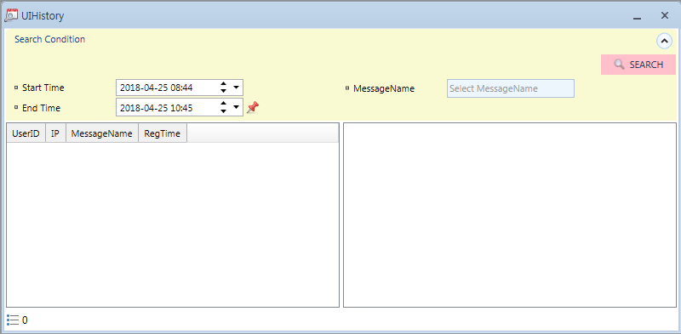  1  3  2  ① 날짜 및 시간 선택  ② 검색하고자 하는 MessageName을 입력  Ex) 특정 시간의 UnusePoint 위치를 확인할 경우 MassageName에 ‘Unuse’로 검색  ③ 항목 선택 완료 후 SEARCH 클릭  - UserID : UI 변경 사용자 ID  - IP : UI 변경 사용자 IP  - MessageName : Event Name, 클릭시 더 많은 정보를 볼 수 있음(상세내용SPEC참조)  - RegTime : UI 변경 시간

UserHistory
항목 | 7. Report -> UserHistory
내용 | 특정 시간대의 사용자 로그인/로그아웃 Log를 조회
조회 방법 | 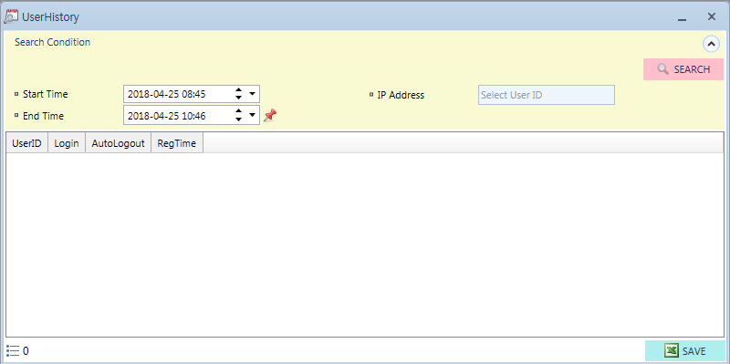  3  2  1  ① 날짜 및 시간 선택  ② 검색하고자 하는 사용자의 ID를 입력  ③ 항목 선택 완료 후 SEARCH 클릭  - UserID : 사용자 ID  - Login : Login -> ‘O’, Logout -> ‘X’ 로 표기  - AutoLogout : 자동 Logout -> ‘O’ 로 표기  - RegTime : Login, Logout, AutoLogout 발생 시간

CpuRamHistory
항목 | 7. Report -> CpuRamHistory
내용 | 특정시간 서버의 CPU, RAM 부하율 확인
조회 방법 | 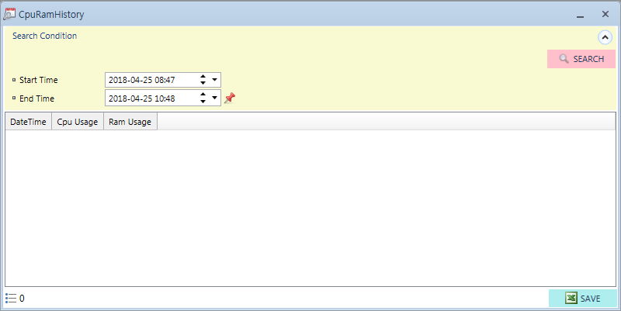  2  1  ① 날짜 및 시간 선택  ② 날짜 선택 완료 후 SEARCH 클릭  - DateTime : CPU, RAM 부하율 체크 시간  - Cpu Usage : CPU 부하율  - Ram Usage : RAM 부하율

HSMSHistory
항목 | 10. Report -> 10.16 HSMSHistory
내용 | 상위(MCS)와 통신한 XcomLog조회  Search Word에 해당 Command ID로 검색하면 구분용이
조회 방법 | 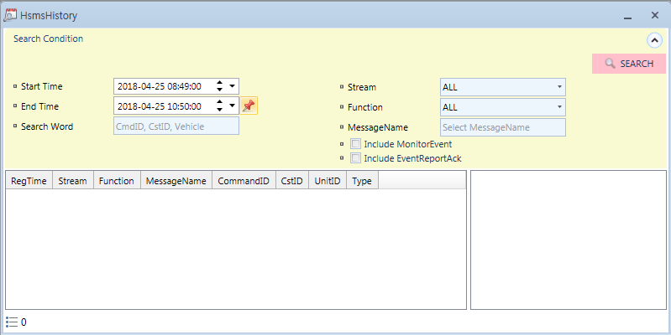  2  1  3  ① 날짜 및 시간 선택  ② 항목별로 조회할 수 있다. 항목이 아닌 전체(‘ALL’)로도 조회 가능하다  - Search Word : CommandID, CassetteID, Vehicle OnlineName중 입력  - Stream : Stream별로 검색 ex) S2F41 일 경우 ‘2’ 입력  - Function : Function별로 검색 ex) S2F41 일 경우’41’ 입력  - MessageName : Message 별로 검색, MessageName은 스펙 참조  - Include MonitorEvent : Monitored Vehicle Event 만 검색  - InCludeEventReportAck : Event Report에 해당하는 응답 만 검색  ③ 항목 선택 완료 후 SEARCH 클릭  - RegTime : 통신 시간  - Stream : Stream 종류  - Function : Function 종류  - MessageName : Message 종류  - CommandID : 통신 명령 ID  - CstID : 통신 Cassette ID  - UnitID : 통신 Vehicle OnlineName  - Type : 통신 종류, Recv, Send

FailOverHistory
항목 | 10. Report -> 10.17 FailOverHistory
내용 | FailOver가 실행된 이력과 원인 조회
조회 방법 | 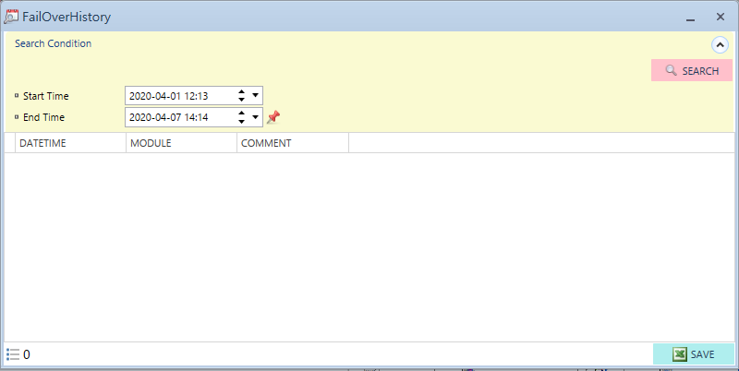  2  1  ① 날짜 및 시간 선택  ② 날짜 입력 후 SEARCH 클릭  - DATETIME : FailOver 된 시각  - MODULE : FailOver 된 Program  - COMMENT : 서버명칭, Program 명칭, FailOver원인, 결과 값

Statistics

Vehicle
항목 | 11. Statistics -> 11.1. Vehicle
내용 | 차량 별 가동률 및 주행 정보에 대한 통계 확인
조회 방법 | 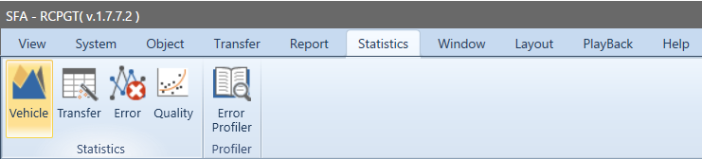  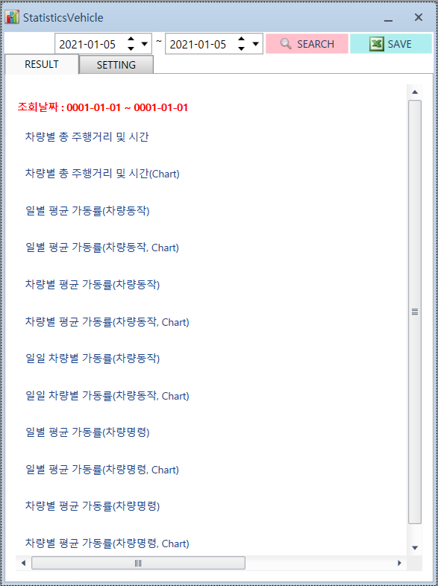  2  1  ① 날짜 설정 후 Search 클릭  ② Save 클릭(Excel 문서로 저장 가능)
항목 | 11. Statistics -> 11.1. Vehicle -> 차량 별 주행거리 및 시간 Table/Chart
내용 | Vehicle별 총 주행 거리 및 시간 통계 확인
조회 방법 | 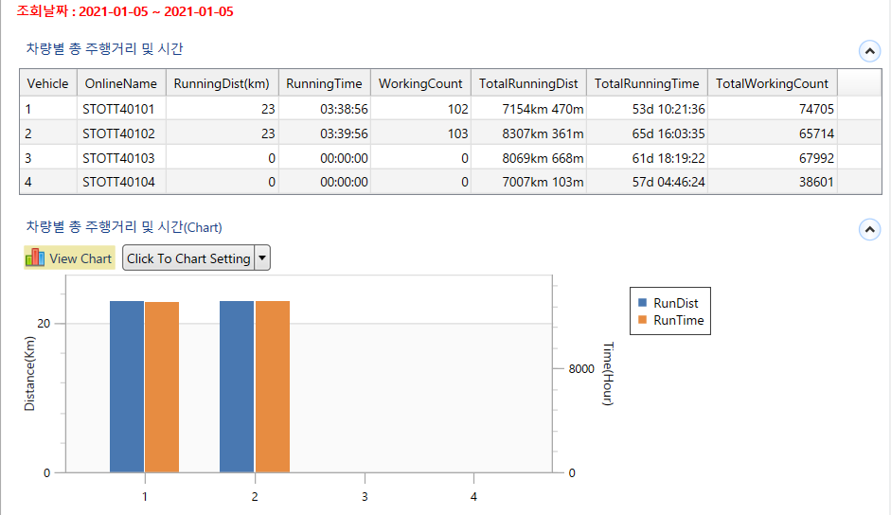  1  2  ① 차량 별 총 주행거리 및 시간(Table)  - Vehicle : Vehicle Number  - OnlinName : Vehicle의 Name  - RunningDist(Km) : 조회한 날에 Vehicle이 주행한 거리  - RunningTime : 조회한 날에 Vehicle이 주행한 시간  - WorkingCount : 조회한 날에 완료한 Order Count  - TotalRunningTime : Vehicle이 주행한 TotalTime  - TotalWorkingCount : Vehicle 완료한 Total Order Count  ② 차량 별 총 주행거리 및 시간(Chart)  - RunDist : 조회한 날에 Vehicle이 주행한 거리  - RunTime : 조회한 날에 Vehicle이 주행한 시간

항목 | 11. Statistics -> 11.1. Vehicle -> 일별 평균 가동률(차량동작) Table/Chart
내용 | Vehicle 별 일일 평균 가동률 통계 확인
조회 방법 | 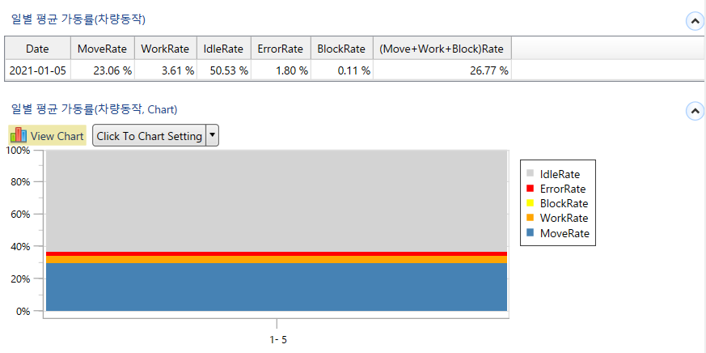  1  2  ① 일별 평균 가동률(차량동작, Table)  - Date : 날짜  - MoveRate : Vehicle이 이동한 시간 비율  - WorkRate : Vehicle이 작업한 시간 비율  - IdleRate : Vehicle이 대기Point에 위치한 시간 비율  - ErrorRate : Vehicle에 Error가 발생한 시간 비율  - BlockRate : Vehicle이 다른 Vehicle에 의해 Block 당한 시간 비율  ② 일별 평균 가동률(차량동작, Chart)

항목 | 11. Statistics -> 11.1. Vehicle -> 차량 별 평균 가동률(차량동작) Table/Chart
내용 | Vehicle 별 총 차량 동작에 대한 가동률 통계 확인
조회 방법 | 1  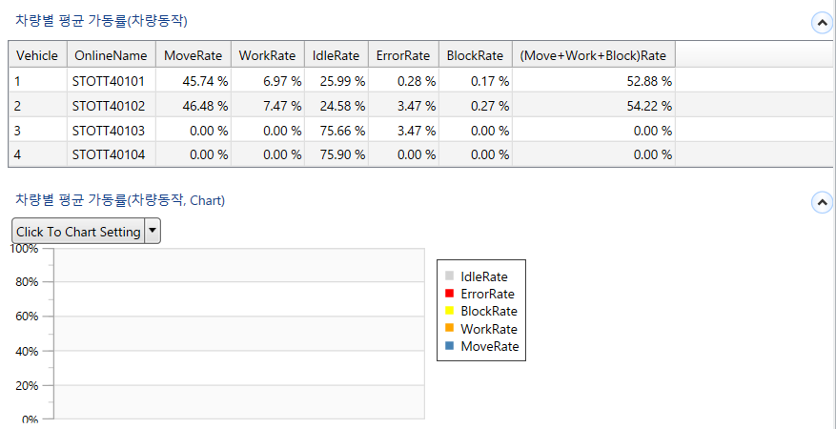  2  ① 차량 별 평균 가동률(차량동작, Table)  - Vehicle : Vehicle Number  - OnlineName : Vehicle의 Name  - MoveRate : Vehicle이 이동한 시간 비율  - WorkRate : Vehicle이 작업한 시간 비율  - IdleRate : Vehicle이 대기Point에 위치한 시간 비율  - ErrorRate : Vehicle에 Error가 발생한 시간 비율  - BlockRate : Vehicle이 다른 Vehicle에 의해 Block 당한 시간 비율  ② 차량 별 평균 가동률(차량동작, Chart)

항목 | 11. Statistics -> 11.1. Vehicle -> 일일 차량 별 가동률(차량동작) Table/Chart
내용 | Vehicle 일일 차량별 동작에 대한 가동률 통계 확인
조회 방법 | 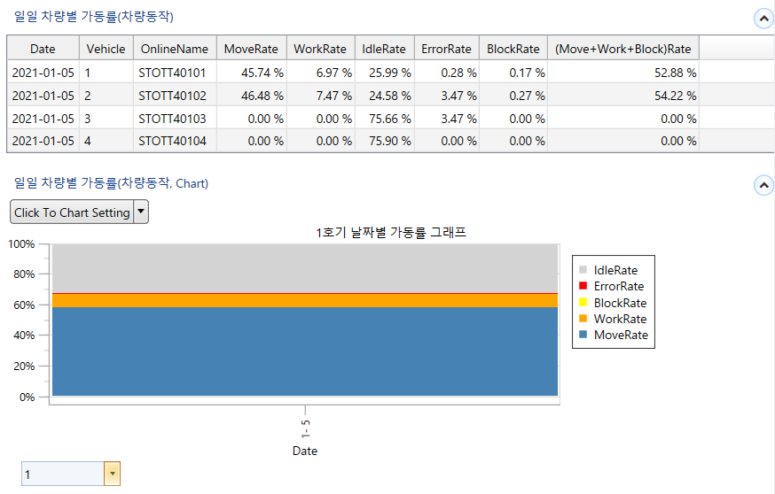  1  3  2  ① 일일 차량 별 가동률(차량동작, Table)  - Date : 날짜  - Vehicle : Vehicle Number  - OnlineName : Vehicle의 Name  - MoveRate : Vehicle이 이동한 시간 비율  - WorkRate : Vehicle이 작업한 시간 비율  - IdleRate : Vehicle이 대기Point에 위치한 시간 비율  - ErrorRate : Vehicle에 Error가 발생한 시간 비율  - BlockRate : Vehicle이 다른 Vehicle에 의해 Block 당한 시간 비율  ② 일일 차량 별 가동률(차량동작, Chart)  ③ VehicleNumber 선택

항목 | 11. Statistics -> 11.1. Vehicle -> 일일 평균 가동률(차량명령) Table/Chart
내용 | 일별 Vehicle 차량명령에 대한 평균 가동률 통계 확인
조회 방법 | 1  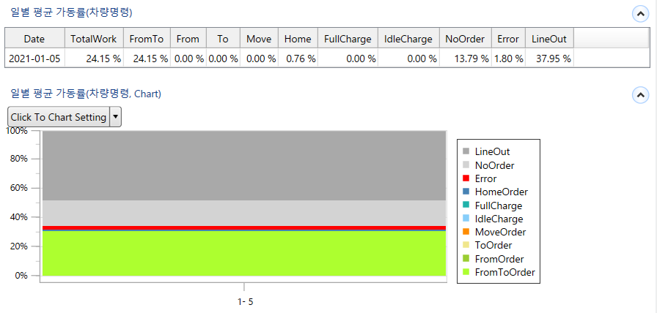  2  ① 일일 평균 가동률(차량명령, Table)  - Date : 날짜  - TotalWork : 전체 Vehicle들의 Total Work비율  - FromTo : 전체 Vehicle들의 FromTo Order비율  - From : 전체 Vehicle들의 FromOrder비율  - To : 전체 Vehicle들의 ToOrder비율  - Move : 전체 Vehicle들의 MoveOrder비율  - Home : 전체 Vehicle들의 HomeOrder비율  - FullCharge : 전체 Vehicle들의 FullChargeOrder비율(AGV만 사용)  - IdleCharge : 전체 Vehicle들의 IdleChargeOrder비율(AGV만 사용)  - NoOrder : 전체 Vehicle의 NoOrder비율  - Error : Vehicle 중 Error 상태인 시간 비율  - LineOut : Vehicle 중 LineOut 상태인 시간 비율  ② 일일 평균 가동률(차량명령, Chart)

항목 | 11. Statistics -> 11.1. Vehicle -> 차량 별 평균 가동률(차량명령) Table/Chart
내용 | Vehicle별 차량명령에 대한 평균 가동률 통계 확인
조회 방법 | 1  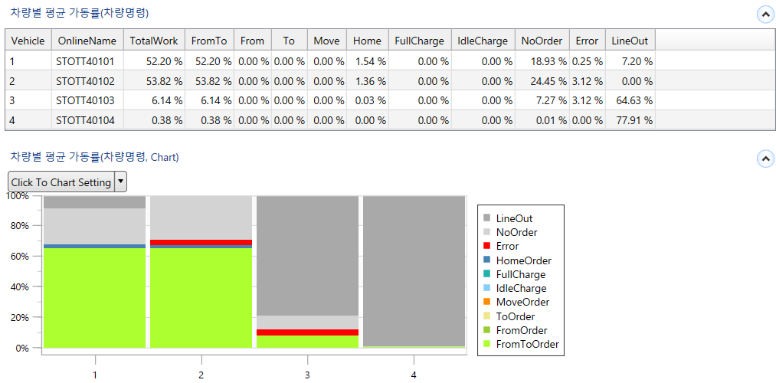  2  ① 차량 별 평균 가동률(차량명령, Table)  - Vehicle : Vehicle Number  - OnlineName : Vehicle의 Name  - TotalWork : Vehicle의 Total Work비율  - FromTo : Vehicle의 FromTo Order비율  - From : Vehicle의 FromOrder비율  - To : Vehicle의 ToOrder비율  - Move : Vehicle의 MoveOrder비율  - Home : Vehicle의 HomeOrder비율  - FullCharge : Vehicle의 FullChargeOrder비율(AGV만 사용)  - IdleCharge : Vehicle들의 IdleChargeOrder비율(AGV만 사용)  - NoOrder : Vehicle의 NoOrder비율  - Error : Vehicle의 Error 상태인 시간 비율  - LineOut : Vehicle의 LineOut 상태인 시간 비율  ② 차량 별 평균 가동률(차량명령, Chart)

Transfer
항목 | 11. Statistics -> 11.2. Transfer
내용 | 전체 Order발생 횟수 및 경과시간 평균 파악
조회 방법 | 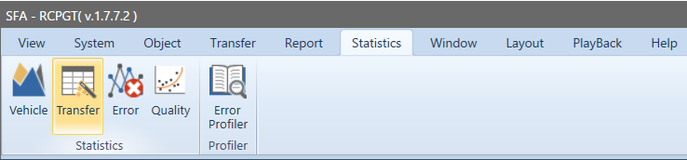  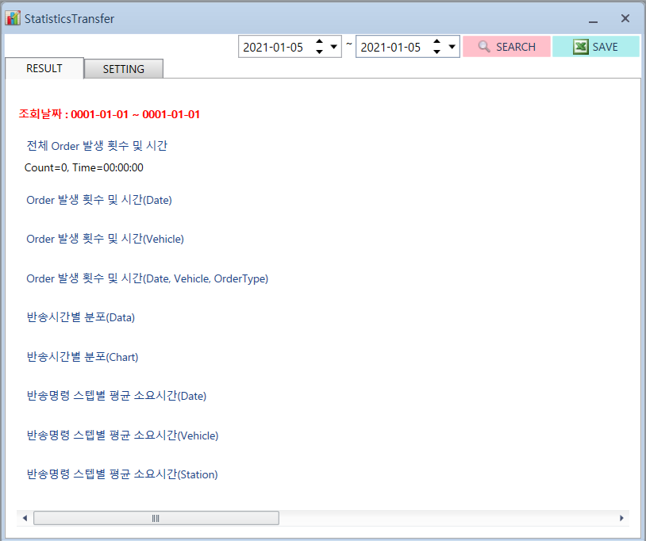  2  1  ① 날짜 설정 후 Search 클릭  ② Save 클릭(Excel 문서로 저장 가능).

항목 | 11. Statistics -> 11.2. Transfer -> 전체Order발생 횟수 및 시간
내용 | 전체 Order발생 횟수 및 경과시간 조회
조회 방법 | 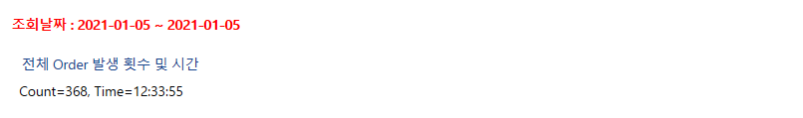  1  ① 전체Order발생 횟수 및 시간  - Count : 전체Order발생 횟수  - Time : 전체Order 시간

항목 | 11. Statistics -> 11.2.Transfer -> Order발생 횟수 및 시간
내용 | ▶ Vehicle, Date별 Order발생 횟수 및 시간 확인
조회 방법 | 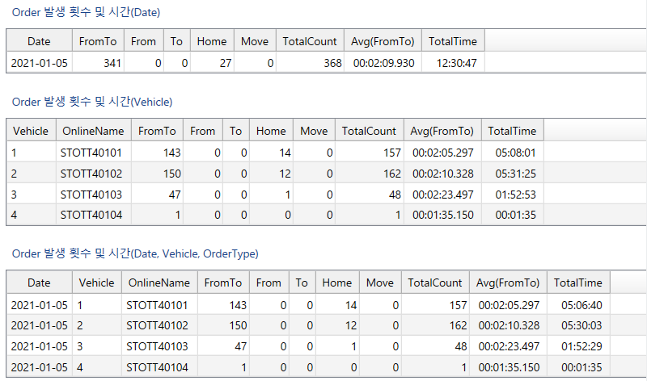  3  2  1  ① Order발생 횟수 및 시간(Date)  - Date : 날짜  - FromTo : 날짜별 FromTo Order Count  - From : 날짜별 From Order Count.  - To : 날짜별 To Order Count.  - Home : 날짜별 Home Order Count..  - Move : 날짜별 Move Order Count.  - TotalCount : 날짜별 전체Order Count  - Avg(FromTo) : 날짜별 FromTo Order에 대한 평균Time  - TotalTime : 날짜별 전체Order에 대한 Time  ② Order발생 횟수 및 시간(Vehicle)  - Vehicle : Vehicle Number  - OnlineName : Vehicle의 Name  - FromTo : 차량별 FromTo Order Count  - From : 차량별 From Order Count  - To : 차량별 To Order Count  - Home : 차량별 Home Order Count  - Move : 차량별 Move Order Count  - TotalCount : 차량별 수행한 Order Count.  - Avg(FromTo) : 차량별 FromTo Order에 대한 평균Time  - TotalTime : 차량별 전체Order에 대한 Time  ③ Order발생 횟수 및 시간(Date, Vehicle, OrderType)
항목 |  | 11. Statistics -> 11.2.Transfer -> 반송명령 스탭별 평균 소요시간(Date/Vehicle)
내용 |  | 반송명령 스탭별 평균 소요시간을 Date/Vehicle별로 조회
조회 방법  2 |  | 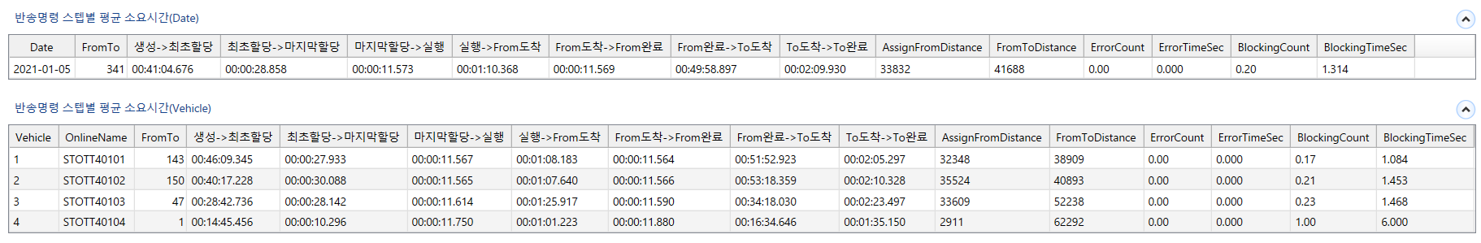  1  ① 반송명령 스탭별 평균 소요시간(Date)  - Date : 날짜  - FromTo : 날짜별 FromTo Order Count.  - 생성→최초할당 : 날짜별 FromTo의 생성부터 최초할당까지 평균Time  - 최초할당→마지막할당 : 날짜별 FromTo의 최초할당부터 마지막할당까지 평균Time  - 마지막할당→실행 : 날짜별 FromTo의 마지막 할당 후 실행까지 평균Time  - 실행→From도착 : 날짜별 FromTo의 실행 후 From도착까지 평균Time  - From도착→From완료 : 날짜별 FromTo의 From도착 후 From완료까지 평균Time  - From완료→To도착 : 날짜별 FromTo의 From완료 후 To도착까지 평균Time  - To도착→To완료 : 날짜별 FromTo의 To도착 후 To완료까지 평균Time  - AssignFromDistance : 날짜별 FromTo의 차량위치에서 From까지 평균거리  - FromToDistance : 날짜별 FromTo의 From부터 To까지 평균거리  - ErrorCount : 날짜별 FromTo동안 발생한 ErrorCount  - ErrorTimeSec : 날짜별 FromTo동안 발생한 Error의 평균Time  - BlockingCount : 날짜별 FromTo동안 발생한 BlockingCount  - BlockingTimeSec : 날짜별 FromTo동안 발생한 Blocking의 평균 Time  ② 반송명령 스탭별 평균 소요시간(Vehicle)  - Vehicle : Vehicle Number  - OnlineName : Vehicle의 Name  - FromTo : 차량별 FromTo Order Count  - 생성→최초할당 : 차량별 FromTo의 생성부터 최초할당까지 평균Time  - 최초할당→마지막할당 : 차량별 FromTo의 최초할당부터 마지막 할당까지 평균Time  - 마지막할당→실행 : 차량별 FromTo의 마지막 할당 후 실행까지 평균Time  - 실행→From도착 : 차량별 FromTo의 실행 후 From도착까지 평균Time  - From도착→From완료 : 차량별 FromTo의 From도착 후 From완료까지 평균Time  - From완료→To도착 : 차량별 FromTo의 From완료 후 To도착까지 평균Time  - To도착→To완료 : 차량별 FromTo의 To도착 후 To완료까지 평균Time  - AssignFromDistance : 차량별 FromTo의 차량위치에서 From까지 평균거리  - FromToDistance : 차량별 FromTo의 From부터 To까지 평균거리  - ErrorCount : 차량별 FromTo동안 발생한 ErrorCount  - ErrorTimeSec : 차량별 FromTo동안 발생한 Error의 평균Time  - BlockingCount : 차량별 FromTo동안 발생한 BlockingCount  - BlockingTimeSec : 차량별 FromTo동안 발생한 Blocking의 평균 Time
항목 | 11. Statistics -> 11.2.Transfer -> 반송명령 스탭별 평균 소요시간(Station)
내용 | 반송명령 스탭별 평균 소요시간을 Station별로 조회
조회 방법  1 | 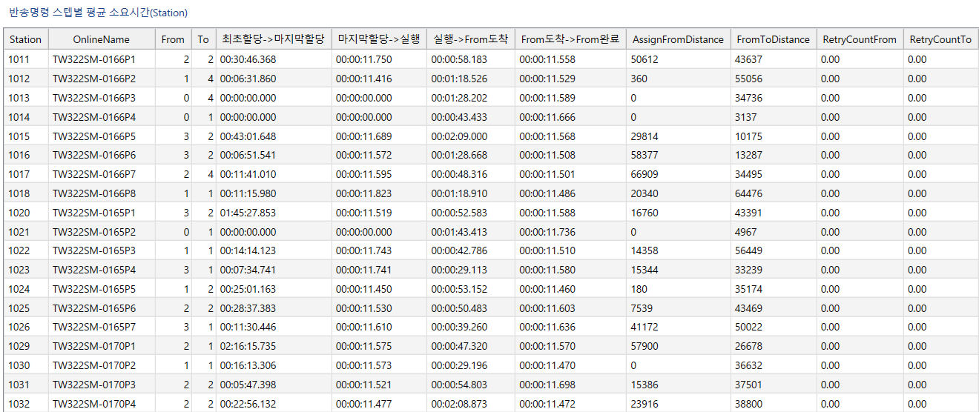  ① 반송명령 스탭별 평균 소요시간(Station)  - Station : Station Number  - OnlinName : Station의 Name  - From : FromStation인 Count  - To : ToStation인 Count  - 최초할당→마지막할당 : 해당 Station 포함된 FromTo의 최초할당부터 마지막  할당까지 평균Time  - 마지막할당→실행 : 해당Station 포함된 FromTo의 마지막할당부터 실행까지  평균Time  - 실행→From도착 : 해당Station 포함된 FromTo의 실행부터 From 도착까지  평균Time  - From도착→From완료 : 해당Station 포함된 FromTo의From도착부터From완료까지  평균Time  - AssignFromDistance : 차량위치에서 FromStation까지 평균거리  - FromToDistance : 차량위치에서 ToStation까지 평균거리  - RetryCountFrom : PIO 발생 후 Station에서 FromOrder를 Retry한 Count  - RetryCountTo : PIO 발생 후 Station에서 ToOrder를 Retry한 Count

Error
항목 | 11. Statistics -> 11.3.Error
내용 | OCS에서 발생한 알람 발생 횟수 및 시간 통계 확인
조회 방법 | 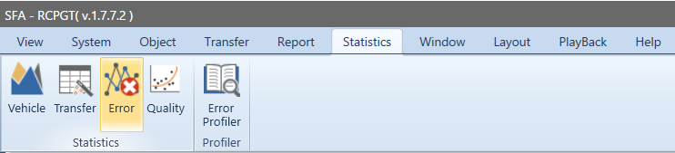  3  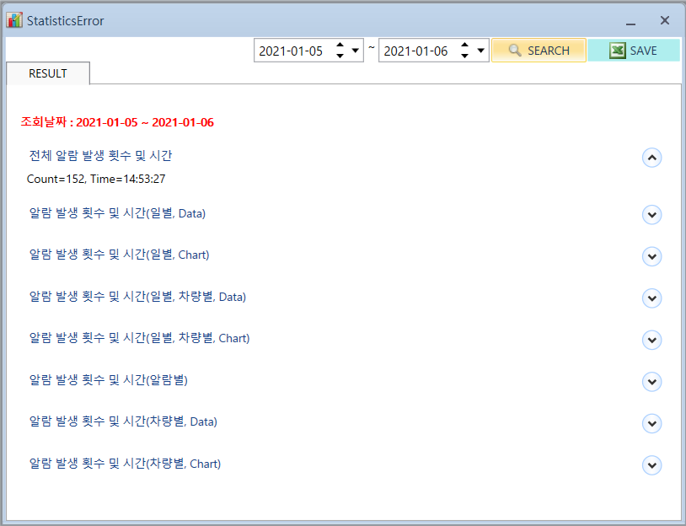  2  - 날짜 설정 후 Search 클릭  - Save 클릭(Excel 문서로 저장 가능)

항목 | 11. Statistics -> 11.3.Error -> 전체 알람 발생 횟수 및 시간
내용 | OCS에서 발생한 전체 알람 발생 횟수 및 시간 통계 확인
조회 방법  1 | 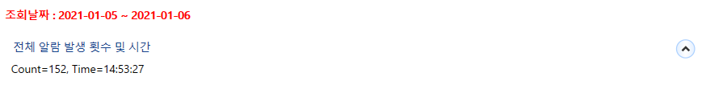  - 전체 알람 발생 횟수 및 시간  - Count : 조회한 시간 내에 발생한 전체Error Count  - Time : 조회한 시간 내에 발생한 전체Error Time

항목 | 11. Statistics -> 11.3.Error -> 알람 발생 횟수 및 시간(일별, Data, Chart)
내용 | OCS에서 발생한 Error 발생 횟수 및 시간을 Data/Chart 로 확인
조회 방법  2  1 | 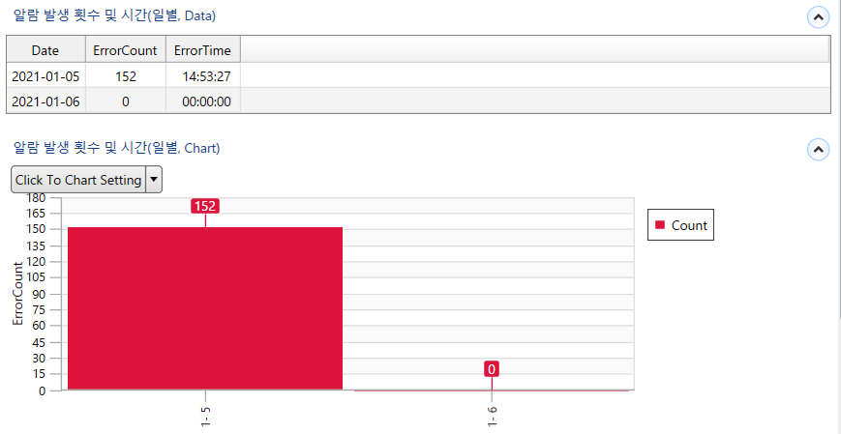  ① 알람 발생 횟수 및 시간(Data)  - Date : 날짜  - ErrorCount : 조회한 시간 내에 발생한 전체Error Count  - ErrorTime : 조회한 시간 내에 발생한 전체Error Time  ② 알람 발생 횟수 및 시간(Chart)

항목 | 11. Statistics -> 11.3.Error -> 알람 발생 횟수 및 시간(일별, 차량별, Data, Chart)
내용 | 날짜별, 차량별 알람 발생 횟수 및 시간을 Data/Chart로 확인
조회 방법  1 | 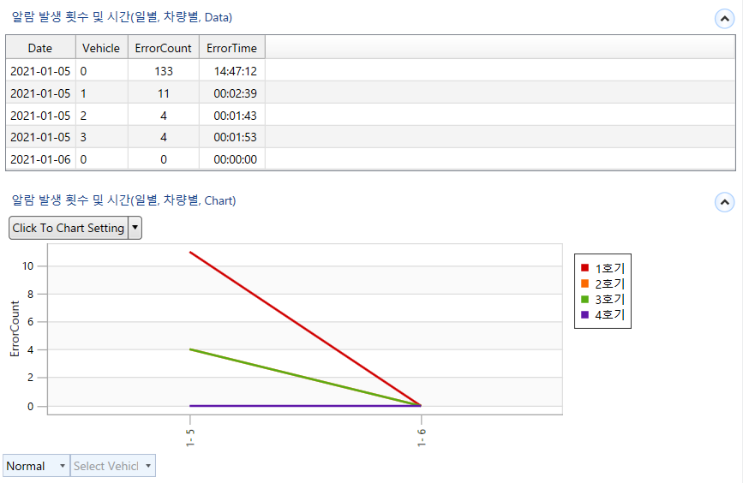  2  ① 알람 발생 횟수 및 시간(일별, 차량별, Data)  - Date : 날짜  - Vehicle : Vehicle Number(VehicleNum = 0, ErrType이 Vehicle이 아닌 것  - ErrorCount : 조회한 시간 내에 발생한 Vehicle Number별 Error Count  - ErrorTime : 조회한 시간 내에 발생한 Vehicle Number별 Error Time  ② 알람 발생 횟수 및 시간(날짜별, 차량별, Chart)

항목 | 11. Statistics -> 11.3.Error -> 알람 발생 횟수 및 시간(알람별)
내용 | 알람별로 알람 발생 횟수 및 시간 확인
조회 방법 | 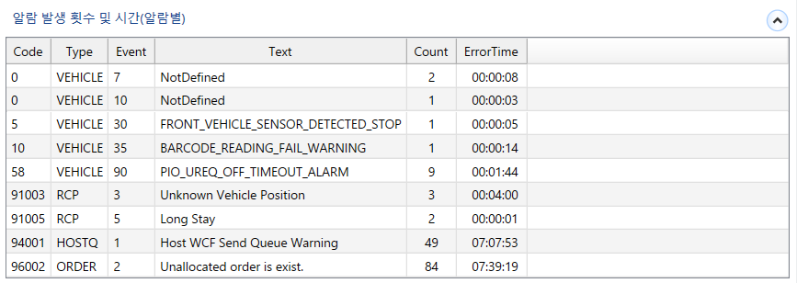  1  ① 알람 발생 횟수 및 시간(알람별)  - Code : Error Code  - Type : Error Type  - Event : Error Event Number  - Text : Error명  - Count : 조회한 시간 내에 발생한 Error Count  - ErrorTime : 조회한 시간 내에 발생한 Error Time

항목 | 11. Statistics -> 11.3.Error -> 알람 발생 횟수 및 시간(차량별, Data, Chart)
내용 | 차량별로 알람 발생 횟수 및 시간 확인
조회 방법 | 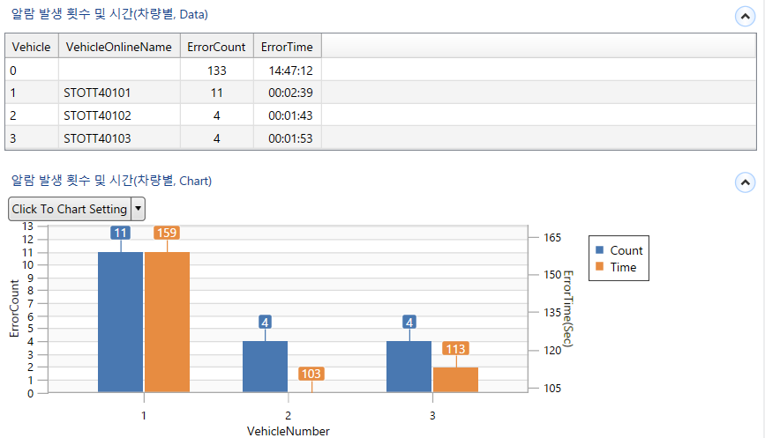  2  1  ① 알람 발생 횟수 및 시간(차량별, Data)  - Vehicle :Vehicle Number(Vehicle = 0, ErrType이 Vehicle이 아닌 것)  - VehicleOnlineName :Vehicle의 Name  - ErrorCount : 조회한 시간 내에 발생한 차량별 Error Count  - ErrorTime : 조회한 시간 내에 발생한 차량별 Error Time  ② 알람 발생 횟수 및 시간(차량별, Chart)

Quality
항목 | 11. Statistics -> 11.4.Quality
내용 | 반송지연에 대한 Quality 확인
조회 방법 | 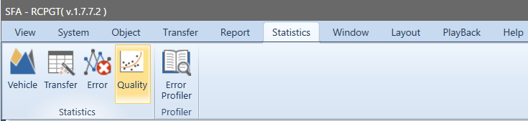  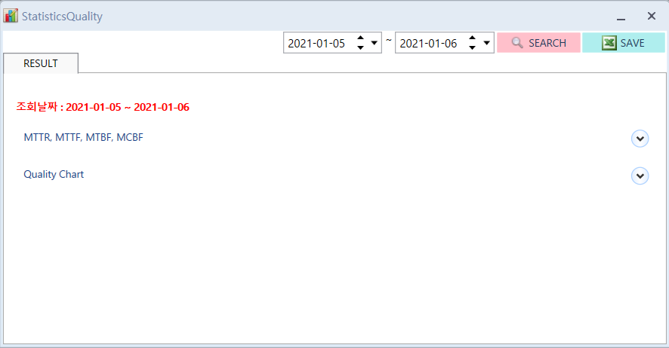  2  1  - 설정 후 Search 클릭  - Save 클릭(Excel 문서로 저장 가능)

항목 | 11. Statistics -> 11.4.Quality -> MTTR, MTTF, MTBF, MCBF
내용 | 반송 MTTR, MTTF, MTBF, MCBF 확인
조회 방법  3  2  1 | 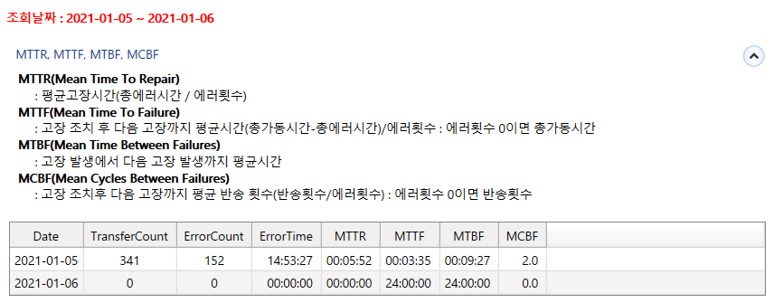  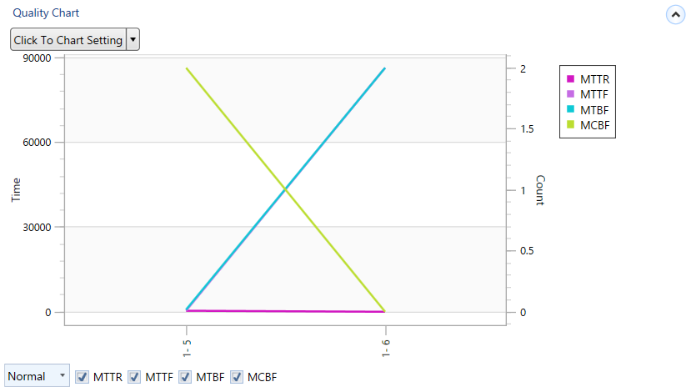  ① MTTR, MTTF, MTBF, MCBF  - MTTR : 평균 고장 시간(총 에러시간/에러횟수)  - MTTF : 고장 조치 후 다음 고장까지 평균 시간  (총 가동시간-총 에러시간)/에러횟수 : 에러횟수 0이면 총가동시간  - MTBF : 고장 발생에서 다음 고장 발생까지 평균시간  - MCBF : 고장 조치 후 다음 고장까지 평균 반송 횟수  (반송횟수/에러횟수) : 에러 횟수 0이면 반송횟수  ② MTTR, MTTF, MTBF, MCBF(Data)  - Date : 날짜  - TransferCount : 조회한 시간 내에 발생한 총 TransferCount  - ErrorCount : 조회한 시간 내에 발생한 총 ErrorCount  - MTTR(Mean Time TO Repair)  - MTTF(Mean Time To Failure)  - MTBF(Mean Time Between Failures).  - MCBF(Mean Cycles Between Failures)  ③ MTTR, MTTF, MTBF, MCBF(Chart)

ErrorProfiler
항목 | 11. Statistics -> 11.5.ErrorProfiler
내용 | Error에 대한 상세 분석 확인.
조회 방법 | 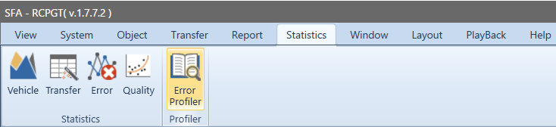  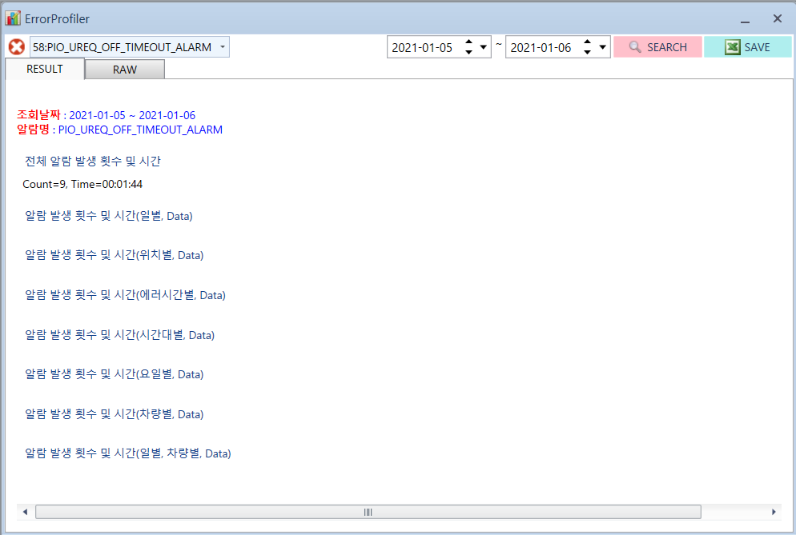  2  1  - 날짜 설정 후 Search 클릭  - Save 클릭(Excel 문서로 저장 가능)

항목 | 11. Statistics -> 11.5.ErrorProfiler -> 알람 발생 횟수 및 시간(에러시간 별, Data)
내용 | 선택한 알람 발생 횟수 및 시간 에러시간별/시간대별 확인
조회 방법 | 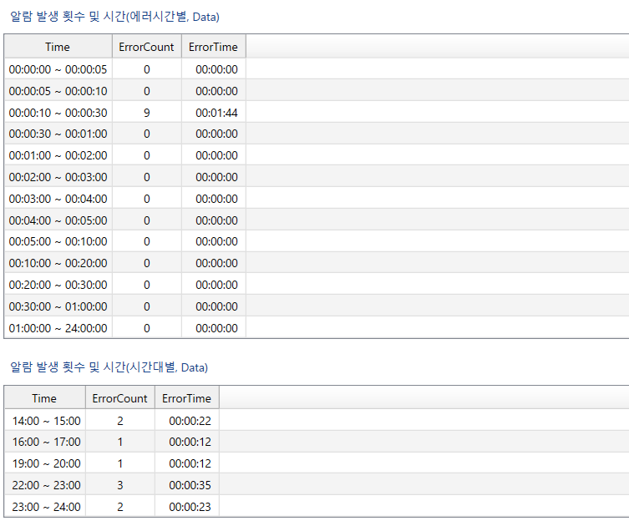  2  1  ① 알람 발생 횟수 및 시간(에러시간대별, Data)  - Time : Error 발생 후 Clear까지 총 경과시간  - ErrorCount : 경과 시간별 발생한ErrorCount  - ErrorTime : 경과 시간별 발생한ErrorTime  ② 알람 발생 횟수 및 시간(시간대별, Data)  - Time : 알람이 발생한 시간Table  - ErrorCount : 시간 내에 발생한ErrorCount  - ErrorTime : 시간 내에 발생한ErrorTime

항목 | 11. Statistics -> 11.5. Errpr Profiler -> 알람 발생 횟수 및 시간
내용 | 선택한 알람 발생 횟수 및 시간 요일별/차량별/일별 확인
조회 방법 | 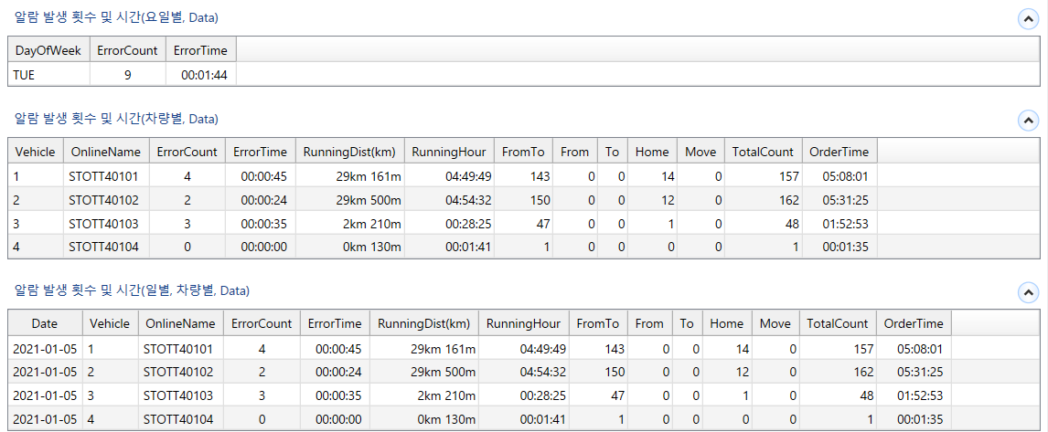  3  2  1  ① 알람 발생 횟수 및 시간(요일별, Data)  - DayOfWeek : 요일  - ErrorCount : 요일별 발생한 ErrorCount  - ErrorTime : 요일별 발생한 ErrorTime  ② 알람 발생 횟수 및 시간(요일별, Data)  - DayOfWeek : 요일  - ErrorCount : 요일별 발생한ErrorCount  - ErrorTime : 요일별 발생한ErrorTime  ③ 알람 발생 횟수 및 시간(차량별, Data)  - Vehicle : Vehicle Number  - OnlineName : Vehicle의 Name  - ErrorCount : 차량별Error가 발생한 Count  - ErrorTime : 차량별Error의 경과시간  - RunningDist(Km) : 차량별 주행거리  - RunningHour : 차량별 주행시간  - FromTo : 차량별 FromTo Order Count  - From : 차량별 From Order Count  - To : 차량별 To Order Count  - Home : 차량별 Home Order Count  - Move : 차량별 Move Order Count  - TotalCount : 차량별 전체 Order Count  - OrderTime : 차량별 전체 Order Time

Window

OrderList
항목 | 12. Window -> 12.1.OrderList -> ORDER
내용 | Vehicle에 할당된 Order 상태 및 미 할당된 Order 정보 확인  할당 받은지 오래된 Order의 경우 빨간색으로 표시됨
사용 방법 | 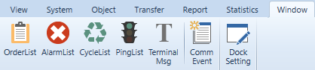  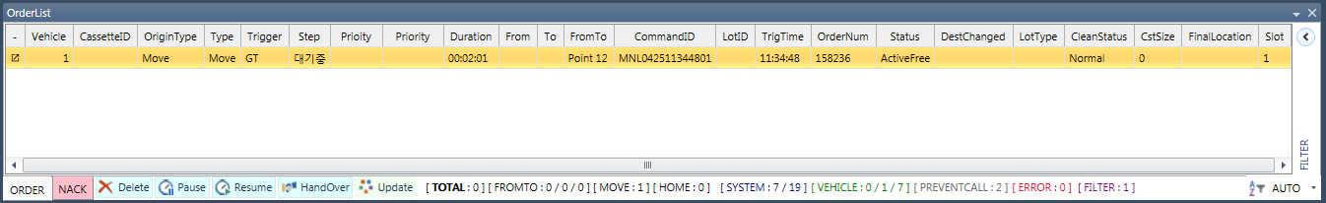  1  ① OrderList 상세설명  - Command ID : Host로부터 수신했거나 RCP가 자체적으로 생성한 Order 구분ID  자체 생성한 ID Format – “MNL” + 생성 시간  - Vehicle ID : 실행 중인 OHS 차량번호  - Carrier ID : 화물 ID  - Origin Type : 최초 오더 종류  - From : Station으로 이동 후 Unload(Station → OHS) 작업  - To : Station으로 이동 후 Load(OHS → Station) 작업  - Move : 지정 Point로 이동  - Go Home : Home(대기 Point)로 이동  - From To : Unload/Load 작업을 순차적으로 실행  - Type : 현재 오더의 종류  - Step : 오더 실행 단계  ‘대기 중’ : 실행 전 상태  ‘주행 중’ : 목표 지점으로 이동 중인 상태  ‘블로킹 정지’ : 다른 차량에 의해 가로 막힌 상태  ‘완료 중’ : 이 적재 작업 중 상태  ‘경로 탐색 중’ : 목표 지점까지의 경로를 검색 중인 상태  - Priority : 우선순위(숫자가 높을수록 우선적인 Order이다.)  - From/To/From To : Unload → Load Station 또는 목적지 Point  - Status : 에러 메시지, 수동 운전 여부, 블로킹 OHS 호기 등 표시  - Trig Time : Order가 최초에 생성된 시간  - Duration : Order가 경과된 시간  - Command Button  ‘Delete’ : 선택된 Order 삭제  ‘Pause’ : 선택된 오더가 진행 중인 경우 진행 중지. Queuing상태의 오더는OHS 할당 금지  ‘Resume’ : 선택된 Order 중지 해제  ‘Hand Over’ : 선택된 Order 재할당  ‘DestUpdate’ : 선택된 Order의 목적지 변경

항목 | 12. Window -> 12.1.OrderList -> NACK
내용 | MCS메시지의 대해 거부한 이력을 실시간으로 보여준다.  이전 NACK이력은 로그로 조회할 수 있다(p66 참조)
사용 방법 | 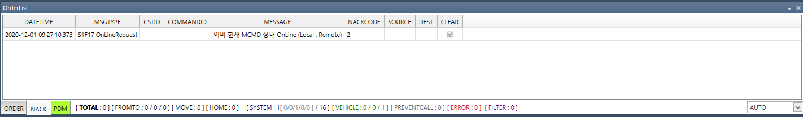  1  ① OrderList -> NACK 클릭  - DATETIME : 날짜  - MSGTYPE : NACK MSG Type  - CSTID : Cassette ID  - COMMANDID : Commmand ID  - MESSAGE : MCS메세지 거부한 원인  - NACK CODE : Nack Code(Basic Spec참조)  - SOURCE : Unload Port  - DEST : Load Port  - CLEAR : 확인 후 삭제

AlarmList
항목 | 12. Window -> 12.2.AlarmList
내용 | Error 발생시 자동으로 창이 생성되면 Error가 없을 시 자동으로 창이 사라진다.  경알람 : 흰색으로 표시 -> 일정시간 이후 빨간색으로 표시  중알람 : 빨간색으로 표시
사용 방법 | 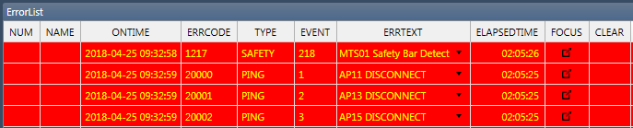  1  ① AlarmList 세부 정보  - NUMBER : Error 발생한 Vehicle Number  - NAME : Vehicle OnlineName  - ONTIME : Error 발생한 시간  - ERRCODE : RCP 에 등록된 Error Code  - Type : Error 발생 주체  - EVENT : Vehicle에서 RCP로 보내는 Error Code Number  - ERRTEXT : 발생한 Error 내용  - ELAPSEDTIME : 해당 Error가 발생해서 유지된 시간  - FOCUS : FOCUS 클릭 시 해당 Error 발생 호기를 확대하여 위치를 알려준다.

CycleList
항목 | 12. Window -> 12.3.CycleList
내용 | 현재 진행 중인 Cycle Move Command를 알 수 있다.
사용 방법 | 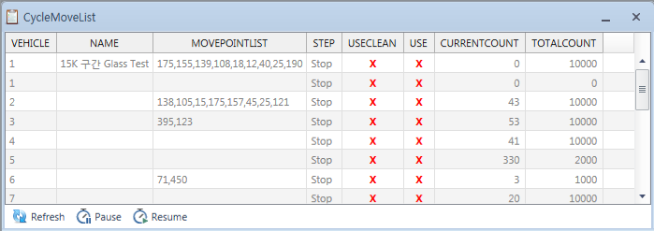  1  ① CycleMoveList 세부 정보  - VEHICLE : Vehicle Number  - NAME : CycleMoveList에 등록된 Cycle Name  - MOVEPOINTLIST : CycleMove 에 등록된 PointList  - STEP : CycleMove의 상태  - USECLEAN : CleanModule용 CycleMove로 사용할지 여부  - USE : CycleMove 사용/미사용 여부  - CURRENTCOUNT : CycleMove 현재 Cycle 진행횟수  - TOTALCOUNT : CycleMove 설정된 전체 Cycle 횟수

PingList
항목 | 12. Window -> 12.4.PingList
내용 | 현재 Ping Unit별 통신 상태 및 정보 확인  Ping Unit 등록 후 조회(p51참조)
사용 방법 | 1  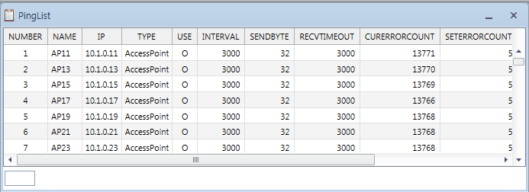  ① PingList 세부 정보  - NUMBER : Ping Unit Number  - NAME : Ping Unit에 설정된 Name  - IP : Ping Unit에 설정된 IP Address  - TYPE : Ping Unit Type  - USE : 사용 유무  - INTERVAL : Ping Test 주기  - SENDBYTE : Ping Test시 전송할 Byte 크기  - RECVTIMEOUT : Ping Test시 응답 제한 시간에 걸리는 시간  - CURERRORCOUNT : Ping Test시 현재 Error Count  - SETERRORCOUNT : Ping Test시 Error를 발생시키는 ErrCount 기준 값  - REPLYTIMELIMIT : Error로 기록을 남기는 응답시간 최대치  - UPDATETIME : 갱신된 시간

TerminalMsg
항목 | 12. Window -> 12.5.TerminalMsg
내용 | MCS에서 받은 S10F3 Message(Terminal Msg)확인
사용 방법 | 1) 알림 창에 TERMINAL MSG 발생  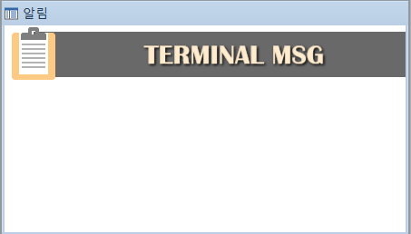  2) 메인 메뉴에서 Window 선택 후Terminal Msg 클릭  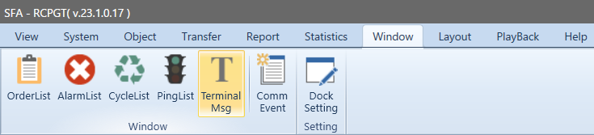  3) Massage 확인 후 삭제  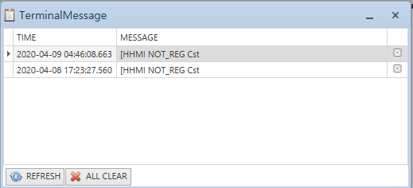  1  2  ① 개별 항목 삭제  ② ALL CLEAR : 전체 항목 삭제 버튼

CommEvent
항목 | 12. Window -> 12.6.CommEvent
내용 | 실시간 Vehicle과 주고받은 통신 및 상태 확인  이전 CommEvent는 CommHistory로 조회 가능(p69 참조)
사용 방법 | 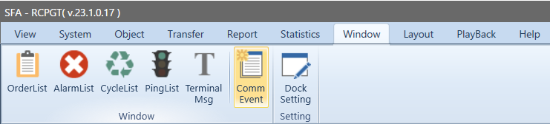  3  2  1  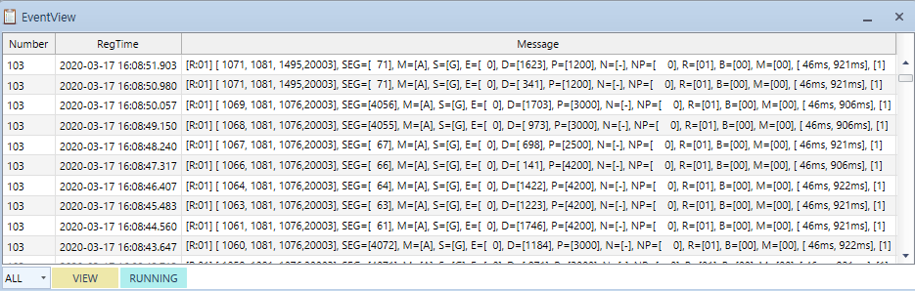  ① Number : Vehicle Number  ② RegTime : 시간 정보  ③ Message 세부 정보  (1) (2) (3) (4)  - (1) CurPoint : 차량이 최근에 읽은 Point Number  - (2) DirectionPoint : 차량이 분기점에서 어느 방향으로 갈지 알려주는 Point Number  - (3) ChangeRoutePoint : 경로변경이 가능한 분기 Point Number  - (4) TargetPoint : 목적지 Point Number  - Mode : Vehicle Mode Auto/Manual  - Status : Vehicle 현재 상태  - Error : Error Code Number  - Dist : Vehicle이 이동한 거리  - Speed : Vehicle 속도  - RACK : Vehicle의 Cassette 인스톨 유무  - BSt : Vehicle Bit 상태 값  - CstID : Cassette ID

DockSetting
항목 | 12. Window -> 12.7.DockSetting
내용 | 각 서브창 별로 Docking상태나 초기 창 사이즈 여부를 설정
사용 방법 | 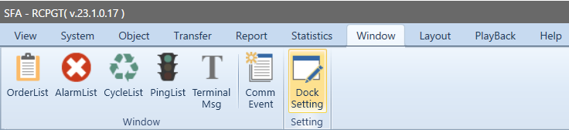  1  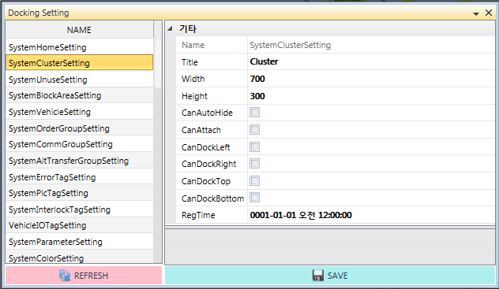  2  ① NAME : 각 서브창 Name  ② 설정  - Width : 창 가로 크기  - Height : 창 세로 크기

Layout

Run
항목 | 13. Layout -> 13.1.Run
내용 | RCP UI에 필요한 Object를 User 가 추가/삭제 가능
사용 방법 | 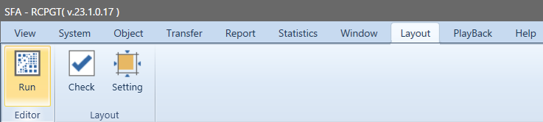  1  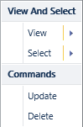  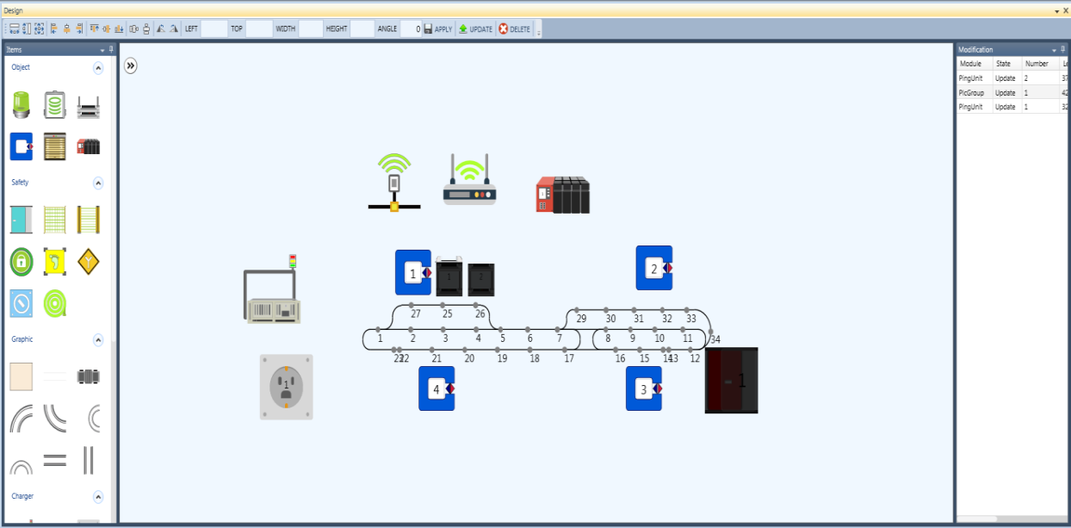  5  2  6  4  3  ① 좌측 정렬, 우측 정렬, 상하 정렬 기능으로 Object등을 일정하게 정렬할 때 사용  ② Object및 버튼 정보  - LEFT, TOP : 좌표 값  - WIDTH, HEIGHT : 크기  - ANGLE : Object의 방향  - APPLY : 적용  - UPDATE : Object 변경사항 Layout 적용  - DELETE : Object 삭제  ③ Object 및 Safety, Graphic등을 마우스를 이용하여 RCP UI에 적용  ④ Object 적용 후 마우스로 위치, 크기 조정 및 정렬 기능  ⑤ Object의 위치 변경 등, 변경사항을 나타내고 3번의 UPDATE 버튼으로 적용  ⑥ 마우스 우 클릭 시 나타나는 메뉴로서, Layout, Object, Safety등을 각각 선택하여  UI에 보여주거나, Select 기능으로 한번에 여러 Object를 선택할 수 있어 동일한 크기를 맞추기 위해 사용 할 수 있다

Check
항목 | 13. Layout -> 13.2.Check
내용 | Layout에서 잘못 설정된 부분을 Check 해주는 기능
사용 방법 | 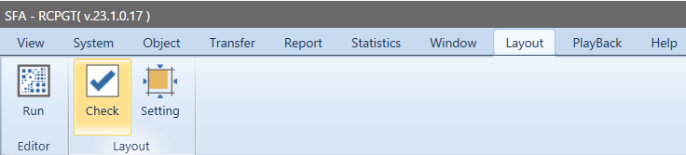  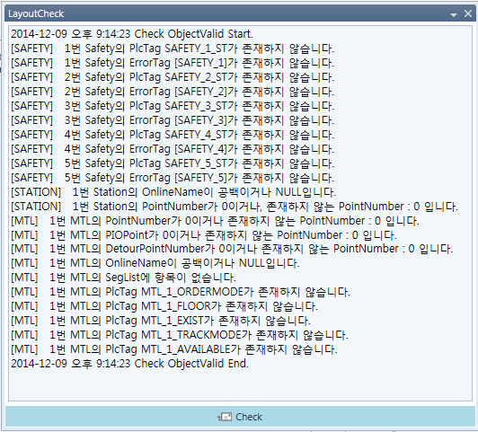  1  ① LayoutCheck시 Layout 정보 Message 확인

Setting
항목 | 7. Layout -> 13.3.Setting
내용 | Layout Setting으로 각 사이트에 맞는 UI Layout크기 설정
사용 방법 | 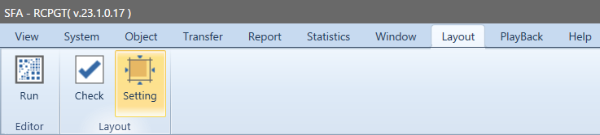  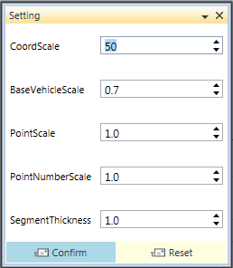  6  7  1  2  5  4  3  ① CoordScale : 전체 UI Scale 조절  ② BaseVehicleScale : Vehicle 크기 조절  ③ PointScale : Point 크기 조절  ④ PointNumberScale : Point Number 크기 조절  ⑤ SegmentThickness : Segment Number 크기 조절  ⑥ Confirm : 변경 값 적용 확인 버튼  ⑦ Reset : 초기화 버튼

PlayBack

Run
항목 | 14. PlayBack -> 14.1 Run
내용 | PlayBack 활용으로 이전 상황을 초단위로 확인하여 Error 현상확인 및 개선
사용 방법 | 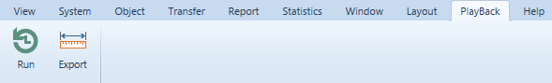  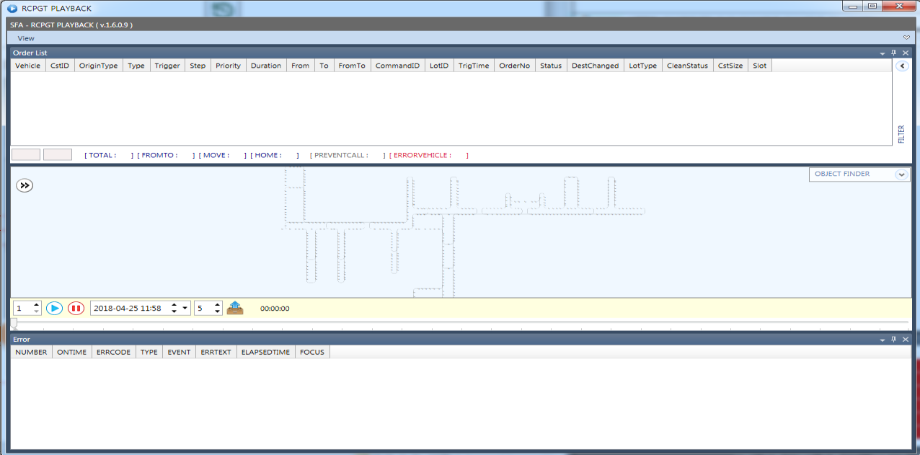  1  2  4  3  6  5  7  8  9  10  11  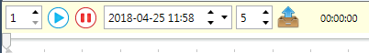  ① Oder List : 당시 Order List를 나타낸다.  ② UI : 당시 Layout과 Vehicle 상태를 나타낸다.  ③ Error : 당시 발생했던 Error를 나타내다.  ④ PlayBack Control : 배속, 실행, 일시정지, 재현할 시간, 재생되고있는 시간 등  ⑤ 배속 : 1 ~ 16배속 까지 가능  ⑥ 실행 : ⑩버튼으로 실행할 시간을 불러온 뒤 클릭한다..  ⑦ 일시정지 : 실행 중 잠시 정지할 때 사용한다.  ⑧ 시간설정 : PlayBack을 실행 할 시간을 설정한다.  ⑨ 시간단위 설정 : 분단위로 1 ~ 30분까지 설정할 수 있다.  ⑩ 불러오기 : 시간설정 후 불러오기 버튼클릭  ⑪ 현재 재생되고 있는 시간을 나타낸다. 스크롤 바를 이동하여 확인가능

Export
항목 | 14. PlayBack -> 14.2 Export
내용 | PlayBack 데이터를 저장하여 다른 환경에서 실행시키기 위해 사용
사용 방법 | 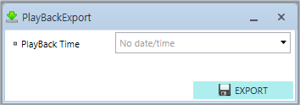  2  1  ① Export하고 싶은 시간을 선택한다.(선택한 시간부터 30분 분량이 추출된다)  ② Export를 누르면 메인 서버의 하드에 저장이 된다.(경로는 Parameter에서 설정)

Help

Version
항목 | 15. Help -> 15.1 Version
내용 | OCS Program의 Version관리와 Version별 Update 내용 확인
사용 방법 | 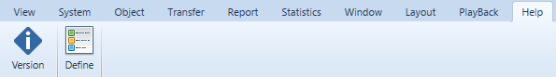  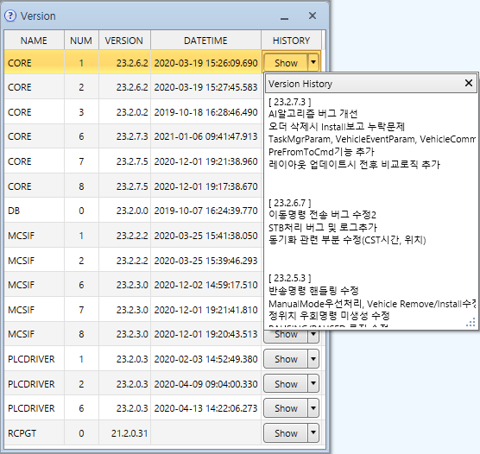  2  1  ① 각 Program 명, Version 정보  ② Show클릭시 Update내용과 이전 Version의 Update내용을 확인할 수 있다

Define
항목 | 15. Help -> 15.2 Define
내용 | OCS의 모든 Object의 색상에 따른 상태 설명 및 파악
사용 방법 | 1) Point  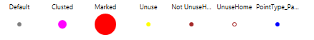  2) Segment  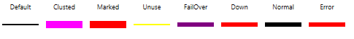  3) AlramLamp  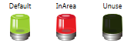  4) Charger  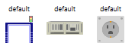  5) CPS  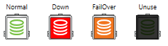  6) Door  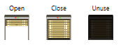  7) MTL  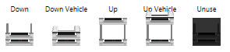  8) PLC Group  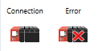  9) Ping Unit  9) Safety  10) Station  11)Vehicle
  Normal | 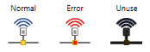
  Bridge | 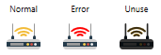
  Access Point | 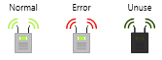
  Hub | 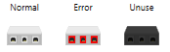
  Hot Line | 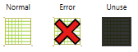
  Junction Point | 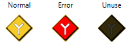
  Light Curtain | 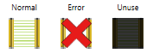
  Manual Key | 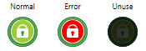
  Safety Mat | 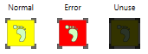
  Slide Door | 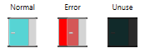
  Teach Mode | 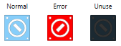
  Reel Sensor | 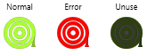
  Evaporator | 
  Station | 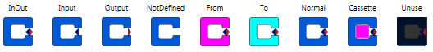
  Stocker | 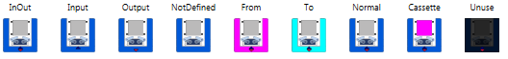
  Transfer  Buffer | 
  OHS | 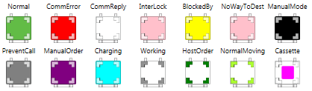
  MultiFTE | 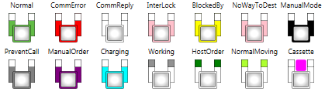
  AGV | 